南阳职业学院
高等职业教育质量年度报告
（2023）

二○二二年十二月

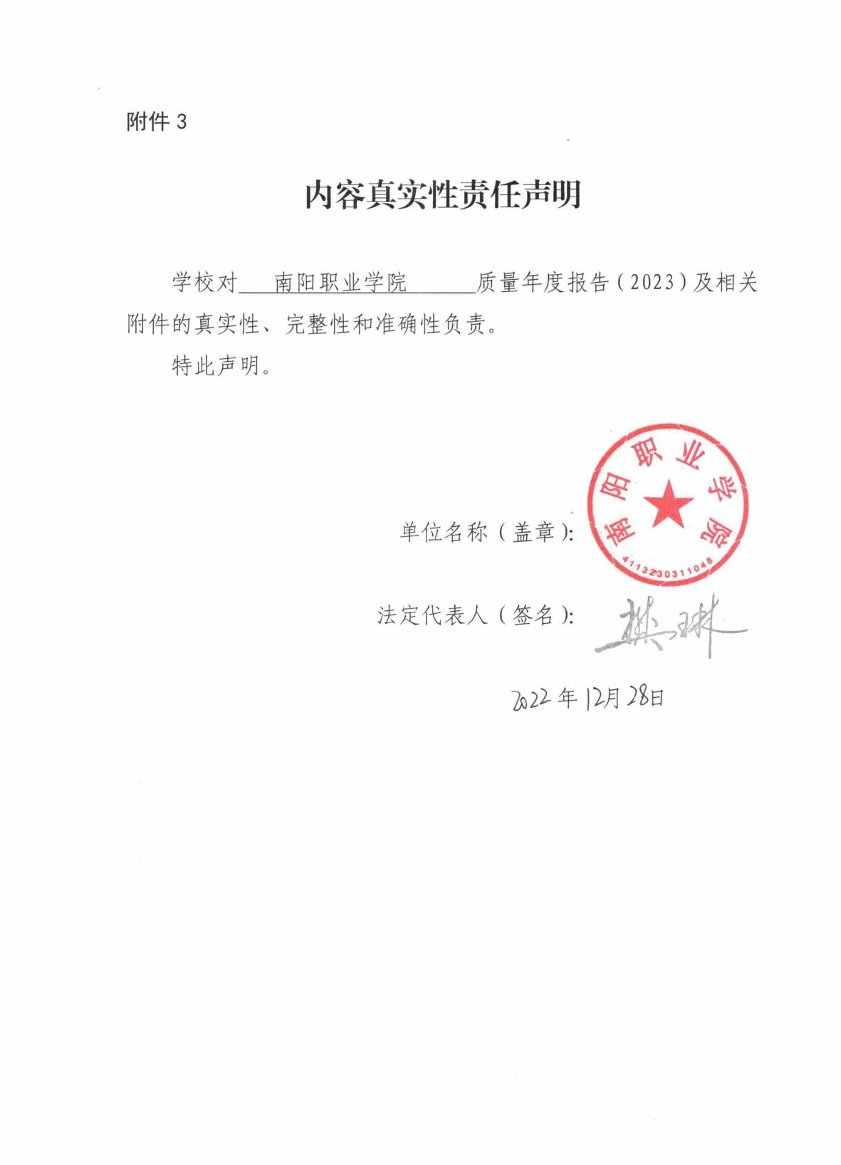

目 录
前 言 1
1.1 学校概况 1
1.2 办学条件 3
1.3 年度成效 5
2学生发展质量 8
2.1 生源结构 8
2.2 立德树人 8
2.3 服务育人 18
2.4 社团建设 21
2.5 学生就业情况 27
3教育教学质量 31
3.1专业建设质量 31
3.2 课程建设质量 33
3.3教学改革 42
3.4 课程思政 44
3.5 师资队伍建设 47
3.6 产教融合 校企双元育人 51
3.7 实践教学 59
3.8 就业创业 64
3.9 技能竞赛 64
3.9 信息技术应用 69
4国际合作质量 71
5服务贡献质量 72
5.1 人才支撑 72
5.2开展高质量职业技能培训 72
5.3科技服务 73
5.4志愿者服务 75
6政策保障 78
6.1 党建引领 78
6.2 政策落实及内部治理 80
6.3 经费投入 82
7面临挑战 82
7.1 立足新发展阶段，职业教育需进一步改善 82
7.2 高层次人次的引进和培养有待加强 83
7.3 适应新发展格局，产教融合、校企合作需要进一步加强 84
附 表 85
附表1 计分卡 85
附表2 满意度调查表 86
附表3 教学资源表 87
附表4 国际影响表 89
附表5 服务贡献表 90
附表6 落实政策表 91

表目录
表 1 学校2021.9－2022.9基本办学条件一览表 3
表2 各类招生方式情况一览表 8
表 3 校级各类社团情况一览表 22
表4 学校各专业就业率表 28
表5 2022届各专业毕业生毕业三个月后的月收入情况 29
表6 毕业生就业的主要行业结构与企业类型 30
表7 专业群设置及所含专业 33
表8 2022年度教育教学改革研究立项项目一览表 36
表9 2022年度教育教学改革研究项目通过结项鉴定项目名单 38
表10 南阳职业学院2022年度精品在线开放课程立项名单 41
表11 2022年度精品在线开放课程中期检查评审结果一览表 42
表12 2022年度精品在线开放课程结项验收评审结果一览表 42
表13 2022年“课程思政”示范课程建设立项评审结果一览表 47
表14 南阳职业学院主要合作校企合作一览表 57
表15 2022年立项实验（实训）室一览表 62
表16 2022年中央贴息贷款项目拟建设实验（实训）室一览表 63
表17 南阳职业学院2022年学生技能竞赛获奖统计 67

图目录
图 1 学校开展“学党史 强信念 跟党走”专题学习活动 9
图 2 “我们都是追梦人”主题演讲比赛 10
图 3 第二届辅导员素质能力大赛暨“十佳辅导员”评选大赛 12
图 4 “日月其迈·时盛岁新”迎新春师生联欢晚会 14
图 5 南阳职业学院开展体育活动 15
图 6 教育学院唱红歌活动 16
图 7 心理健康知识竞赛 17
图 8 仲景中医药与健康学院举办心理健康教育情景剧 18
图 9 南阳职业学院学生在餐厅就餐 20
图 10 南阳职业学院校医院开展核酸检测工作 21
图 11 星火红色社团十佳社团获奖结果 24
图12 南阳职业学院举行篮球竞赛活动 25
图 13 河南省第十七届大学生网上科技文化艺术节部分获奖证书 26
图 14 南阳职业学院第六届社团文化节 27
图 15 南阳职业学参与高校思政课教学技能“大比武”活动评选结果 46
图 16 南阳职业学院新入职教师培训 50
图 17 蓝湾智谷（南阳）职业技能公共实训中心 52
图 18 蓝湾智谷（广东）职业技能公共实训中心 53
图 19 南阳职业学院与广州湾缆先进制造研究院战略合作协议签约仪式 56
图 20 智能制造在广东蓝湾智谷实习实训 57
图 21 智能制造技术学院在广东蓝湾智谷实习实训 59
图 22 智能制造技术学院在广东顶岗实习实践活动 63
图 23 南阳职业学院教师对西排公司开展理论培训 73
图 24 南阳职业学院郭书贤校长带队参观伏牛山特色中药材生态种植园建设 75
图 25 南阳职业学院志愿者开展爱心活动 77
图 26 学雷锋志愿活动部分学生获得的当地政府、社区表彰 77
图 27 南阳职业学院党政领导重温入党誓词 79
图 28 南阳职业学院党员大会开幕式 80
图 29 团市委书记杨文杰一行来校考察交流 82
案例目录
案例 1 教育学院组织开展拉红歌活动 15
案例 2 “降本增效·厉行节约”主题活动月|参与“光盘行动” 共创节约型校园 18
案例 3 5.12国际护士节|“白衣作战袍 逆向勇担当”——南职校医院开展核酸检测工作 20
案例 4 聚力打造社团文化，丰富学生第二课堂 26
案例 5 学校组织召开2021版人才培养方案对应的课程教学大纲论证会议 44
案例 6 我校杨武出、李金风两位老师在2022年度全省高校思政课教学技能“大比武”活动中荣获嘉奖 46
案例 7 开展新进教职工白羽活力营拓展活动 49
案例 8 我校与广州湾缆先进制造研究院战略合作协议签约暨揭牌仪式成功举行 55
案例 9 智能制造学院坚持德技并修、育训结合双元育人 58
案例 10 西峡县有关部门领导实地考察指导我校“伏牛山特色中药材生态种植园”建设 74
案例 11 爱心需盏明灯•让我为你照亮 75
案例 12 团市委书记杨文杰一行来校考察交流 80

前 言
为客观审视教育教学工作质量，全面总结学校教育教学改革经验，积极探索提高人才培养质量的新思路和新举措，推动教学改革与教风、学风建设，不断提升教育质量与办学水平，根据河南省教育厅办公室《关于做好2023年职业教育质量年度报告编制、发布和报送工作的通知》（教职成函〔2022〕662 号）安排和要求，经研究，编制了本教育质量年度报告。

1.1 学校概况
南阳职业学院成立于2011年，是经河南省人民政府批准、教育部备案的全日制普通高等学校。学校立足西峡，植根南阳，面向河南，辐射全国。自2011年创办以来，栉风沐雨，励精图治，现已建设成为一所承载弘扬工匠精神、培养技术技能型人才的新型民办高等职业院校。学校总规划面积1500亩，目前，实际占地面积1352.19亩，教学科研仪器设备资产总值4869.26万元，拥有纸介质图书62余万册。各类在校生14907人，专任教师692人，社会兼职教师254余人。
学校紧密围绕职业教育发展，确立了“学生为中心，育人为本”的办学理念和“校企相融、学训一体、德智同育、素能并举”的办学特色定位，明确了“建设职业本科大学”的奋斗目标，获得“河南省办学先进单位”“人民满意的民办大学”“2022年度社会认可的河南高等教育品牌院校”“2022年度社会认可的招生就业工作示范单位”等多项荣誉。
学校聘请高校资深教授、企业工程技术人员，成立校、院两级专业建设委员会，围绕国家战略和地方产业密切相关领域，不断调整、优化专业结构。凝练形成了智能制造类、计算机信息类、中医药健康类、教师教育类、汽车技术类、现代服务类、智慧商贸类、数字创意设计类、土木建筑类9个专业群，重点建设智能制造类、中医药健康类、计算机信息类、现代服务类、教师教育类5个专业群，设置了43个专业，其中电梯工程技术、中药制药是河南省民办高校品牌专业。
学校践行“崇尚一技之长、弘扬工匠精神”育人观，构建“工学交替、学训一体”人才培养模式，把工厂办在学校，把课堂设在车间，实现亦校亦企、校企相融办学新格局；院部和骨干教师利用专业优势创办经营性实体（公司），为学生提供真实场景实训。为国家和河南省新时代职业教育改革的各项要求，学校深入贯彻实施“3133”教学改革工程（3-理论和实践教学三个循环的人才培养方案改革,1-加强专业（群）建设为1个统领,3-实施线上课堂、线下课堂和企业课堂3个课堂,3-推进教师、教材、教法“三教”改革），奋力开创学校教育教学高质量发展的新局面。以专业群为单位，全面制订了2021版专业人才培养方案，制定出台了《南阳职业学院“三教”改革三年行动方案》，明确了教师、教材、教法的改革任务和实施路径。目前，学校双师型教师队伍建设取得了明显成效，项目驱动式和案例式等新教法、新知识、新工艺、新成果融入课堂教学得到了广泛应用，学校人才培养工作更加符合新时代新职教人才培养要求，也更加贴近企业生产实际，人才培养质量不断提高，受到用人企业广泛好评。

1.2办学条件

1.2.1办学基本条件
学校占地总面积901464.51㎡，教学行政用房168884.32㎡；固定资产总值66375.64万元，其中教学科研仪器设备资产总值4869.26万元，当年新增358.98万元；图书馆占地面积18000平方米，共计图书种类12850种，纸介质图书62余万册。电子图书使用超星汇雅系统，电子图书共有150余万册（详见表1-1、表1-2）。
表 1 学校2021.9－2022.9基本办学条件一览表
基本监测指标 | 学校基本条件
生师比% | 19.61
具有研究生学历教师占专任教师的比例% | 20.52
具有高级职务教师占专任教师的比例(%) | 13.87
生均占地面积(平方米/生) | 60.47
生均教学行政用房（平方米/生） | 11.32
生均教学科研仪器设备值（元/生） | 3266
生均图书（册/生） | 41.78
百名学生配教学用计算机数（台） | 16.90
新增科研仪器设备所占比例（%） | 7.95
生均宿舍面积(平方米/生) | 7.43
数据来源：学校2021—2022学年人才培养状态数据采集平台

1.2.2师资队伍
人才是学校发展的第一资源，通过制定人才队伍建设规划，强化教学、科研团队建设，学校的师资结构得到了持续优化。学校现有教职工980人，全校专任教师总数达692人，其中高级职称96人，硕士研究生142人，师资队伍的职称、学历结构得到进一步优化。学校另聘有兼职教师数254人，均为行业企业的业务骨干和专家。

1.2.3信息化条件
2013年在新校区建成万兆核心、千兆骨干、百兆桌面的高速校园网，截止目前学校信息节点达15000多个，目前拥有教育科研网、中国联通、中国移动等三个互联网出口，出口带宽共计5.7G（中国联通300M、中国移动5000M、教育网100M,中国电信300M）。校园网主干线路实现万兆链路冗余，建设了一卡通、安防视频监控、标准化考场等各业务专网，保障了校内专项业务的畅通和安全。
2018年按国家网络安全二级等级保护要求，完成校园信息系统（含网站）等级保护的定级和备案，完成网络安全保障平台建设，网络对内对外服务不间断，保证信息发布的及时性与网络访问的实时性和安全性；另外，学校改建平安校园安防监控系统，完成700个网络视频监控点，实现安装了主要路口和位置的数字化监控系统，一键报警系统，为学校的数字安防提供一定的安全保障基础。
在基础服务平台方面，大力推进后勤“一卡通”工程，打破部门壁垒，整合图书馆业务、宿舍门禁、校内餐饮消费、校内通勤车支付、学生宿舍热水、洗衣机、洗浴供应支付等业务实现一卡通；加强学校网站建设，各个部门与二级学院网站适时保持更新，建设成教育教学资源互动与学习交流平台；加大教学设备投入，为部分教室更换教学设备，将投影设备更换为“智能白板”，为交互式教学提供便利条件；加强网络教室建设，投入并使用智慧云机房，为学生提供信息技术教学。
在智慧化服务方面，面向广大师生的学习服务和生活服务的项目如车辆智能服务、宿舍人脸识别通道管理等服务建设完善。完成了数字化校园的安防平台，数据平台，初步完成了数字化智慧化校园建设，目前已实现行政办公管理、教务教学管理、学生管理、课堂及实训教学系统、校园门户系统、网络及信息安全系统的信息化管理。智慧教室智慧教室配备多媒体交互设备，支持录播、直播课程等功能，实现网络教研；云课堂系统，实现教室、云系统、云桌面电子设备集中化管理与资源分配。

1.3年度成效

1.3.1 综合荣誉
★南阳市征兵模范高校
★河南省园林单位
★第十三届蓝桥杯全国软件和信息技术专业人才大赛全国总决赛优秀组织单位奖
★2022年度社会认可的河南高等教育品牌院校
★2022年度社会认可的招生就业工作示范单位

1.3.2 党建工作
★商学院被评为第二批河南省高校省级样板党支部

1.3.3 技能竞赛
★第十一届中国“软件杯”大学生软件设计大赛，国赛三等奖1项。
★2022年第十三届蓝桥杯全国软件和信息技术专业人才大赛（国赛），三等奖2项，优秀奖2项。
★2022年全国行业职业技能竞赛第四届全国电子信息服务业职业技能竞赛，国赛三等奖1项。
★“互联网＋”大学生创新创业大赛，省赛三等奖1项。
★第十四届全国大学生广告设计大赛，国赛优秀奖1项。
★第八届“东方财富杯”全国大学生金融精英挑战赛，国赛二等奖1项，三等奖1项。
★国际大学手绘艺术设计大赛，国赛银奖1项，铜奖1项，优秀奖1项。
★第六届国际环保公益设计大赛，国赛铜奖1项。
★2022年第十三届蓝桥杯全国软件和信息技术专业人才大赛，省赛一等奖4项，二等奖7项，三等奖2项。
★河南省高等职业教育技能大赛-中药传统技能大赛，省赛三等奖2项。
★2022年一带一路暨金砖国家技能发展与技术创新大赛，省赛三等奖1项，优秀奖1项。
★河南省高等职业教育技能大赛-汉字大赛，省赛二等奖2项，三等奖2项。
★第五届河南省大学生金相技能大赛，特等奖1项，二等奖5项。
★河南省第十八届大学生科技文化艺术节，省赛一等奖1项，三等奖5项。
★第十一届全国大学生金相技能大赛，国赛一等奖1项，三等奖3项。

2学生发展质量

2.1 生源结构
2022年学校持续深化考试招生制度改革，坚持“稳规模、调结构、提质量”，面向全国10个省（市、自治区）招生，申报普通高考、单独招生和对口招生计划共6100人，涵盖装备制造、土木建筑、电子信息、仲景中医药等个9专业大类。生源类别包括普通高中毕业生、中职毕业生、同等学力人员，共录取新生6098人，计划完成率99.96%,实际报到5735人，新生报到率94.04%，生源质量稳步提升。
表2 各类招生方式情况一览表
招生方式 | 计划招生  数（人） | 实际录取  数（人） | 新生报到  数（人） | 新生报到  率（%） | 各类招生方  式所占比例  （%）
普通高考 | 1999 | 1997 | 1846 | 92% | 33%
单独招生 | 3120 | 3120 | 2972 | 95% | 51%
对口招生 | 981 | 981 | 890 | 92% | 16%
合计 | 6100 | 6098 | 5708 | 93.60% | 100

2.2 立德树人

2.2.1 思政教育
学校积极践行为党育人、为国育才使命，深入落实《关于深化新时代学校思想政治理论课改革创新的若干意见》精神，贯彻学校出台的《南阳职业学院关于进一步加强思想政治理论课建设的实施意见》《习近平新时代中国特色社会主义思想概论课程实施方案》等文件，全面加强课程思政和思政课程建设，把习近平新时代中国特色社会主义思想和社会主义核心价值观融入育人全程，以抗击疫情和防洪抗涝为鲜活教材，上好开学第一课等思政教育课，加强“四史”教育，引导师生厚植爱国情怀、牢筑精神之基。引导学生传承弘扬伟大民族精神和时代精神，充分展示南职青年热爱党、热爱祖国、热爱人民、热爱学校的良好精神风貌。开展了以“职教生心中的二十大”为主题的学习党的二十大系列活动、“学党史 强信念 跟党走”专题学习、“悦读伴我成长-职教学生读党报”系列活动，“书香润校园 奋进新时代”主题实践活动30余次，切实提高了学生思想政治教育学习的主动性和参与度。

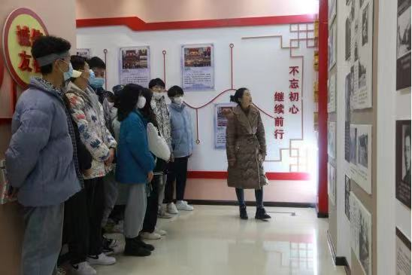
图 1 学校开展“学党史 强信念 跟党走”专题学习活动
为贯彻落实教育部《关于引发<高等学校思想政治理论课建设标准>的通知》和《关于<新时代高校思想政治理论课教学工作基本要求>的通知》等文件精神，根据我校《南阳职业学院关于思想政治理论课实践教学的实施方案》，结合教材第二章“追求远大理想，坚定崇高信念”的教学内容，6月9日，马克思主义学院与校团委、校学生会联合举办“我们都是追梦人”主题演讲比赛活动。
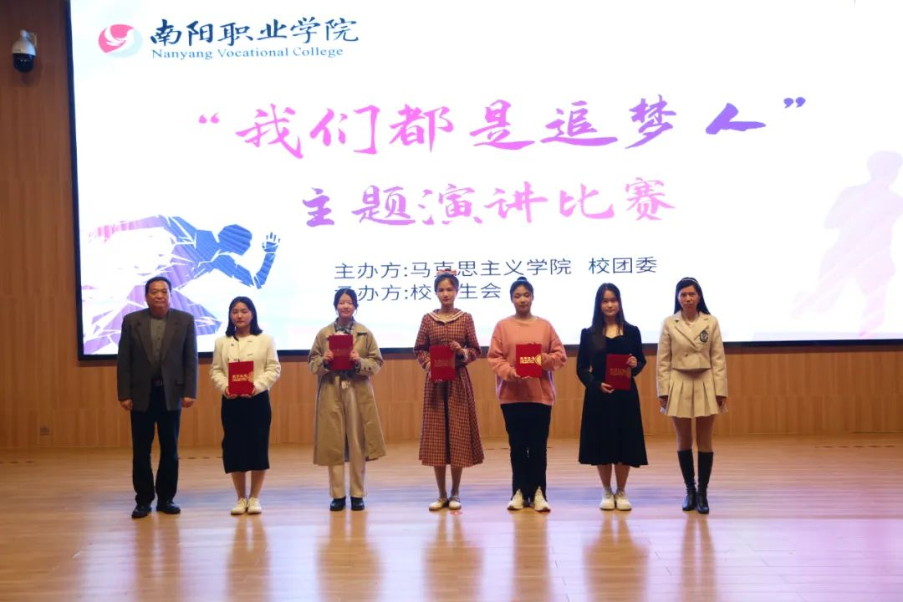
图 2“我们都是追梦人”主题演讲比赛

2.2.2文化育人
学校坚持用习近平新时代中国特色社会主义思想铸魂育人，以社会主义核心价值观为引领，优化校风学风，繁荣校园文化，培育大学精神，建设优美环境，引领社会风尚，推进文化育人创新，增强师生文化自信，努力培养德智体美劳全面发展的社会主义建设者和接班人，培养堪当民族复兴重任的时代新人。
融通第一课堂，守好文化育人阵地。学校充分发挥思想政治理论课主渠道作用，以打造“金课”为目标，将中华优秀传统文化、革命文化和社会主义先进文化有机融入思想政治理论课教学，扎实推进思想政治理论课改革创新。同时，全面推进课程思政建设，深入挖掘课程思政元素，发挥好每门课程的育人作用，形成各类课程与思想政治理论课协同育人效应。
融通第二课堂，引导学生体验感悟。学校利用入学教育、开学典礼、表彰大会、毕业典礼等环节及传统节日和重大纪念日，举办“读”（读经典图书）、“讲”（讲励志故事）、“演”（演文艺作品）、“赛”（赛素质能力）、“展”（展成长风采）等系列特色文化育人活动。通过丰富多彩的第二课堂育人活动，引导学生体验感悟新时代青年所担负的历史使命和责任担当。
融通第三课堂，促进学生全面发展。学校坚持理论教育与实践养成相结合，把文化实践纳入实践教学总体规划和人才培养方案，组织学生通过社会调查、志愿服务、生产劳动、公益活动等方式参加文化实践活动，丰富实践内容，创新实践形式，拓展实践平台，增强了学生的文化自觉和文化自信，涵养了学生的家国情怀。
学校学生处坚持优化“四个学会，四个健康”学生行为养成教育体系，进一步提高学生的人文素养、科学素质、创新意识和实践能力，实现大学生的全面发展。
学生处开通“南职学工”“南职小青团”微信公众号、“南职小青团”抖音号等新媒体矩阵。广泛开展思想教育活动，努力营造促进广大青年健康成长的舆论氛围。教育活动紧跟时代气息，贴近学生的学习生活，寓教于乐，寓教于学，受到广大青年团员的欢迎。其中团属的微信公众号已经在学校思想引领上发挥巨大作用，关注度达到13316人，全年发文400余篇，“南职小青团”抖音号已发布作品245个。
强化培训，提高素质。实施校院两级辅导员培养计划，定期开展“辅导员主题研讨”，加强辅导员之间的交流、学习，开展南阳职业学院辅导员素质能力暨十佳辅导员评选大赛，坚持以赛促学，提升学校辅导员队伍的专业化水平。
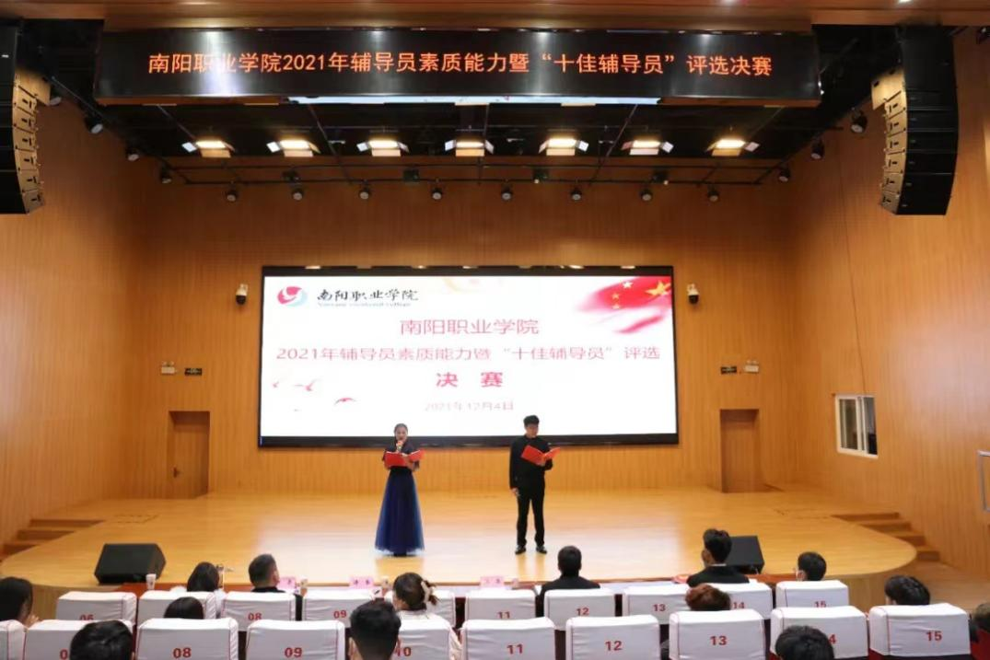
图 3 第二届辅导员素质能力大赛暨“十佳辅导员”评选大赛
践行“南职十诫，争做阳光青年”。为进一步规范学生的日常行为，提高学生的文明素质，培养学生庄重大方、热情友好、礼貌待人的文明行为举止，学校持续开展了“践行南职十诫，争做阳光青年”主题教育活动，本着“自我管理，自我教育，自我服务”的宗旨，成立了学生自主管理纠察队，以班级为单位进行每天轮流执勤，制止学生的不文明行为，营造积极健康的校园文明氛围，形成大学生日常行为规范的长效机制，全面提升学生综合素质，更好实现自身价值，促进学生健康成长。
丰富校园文化活动，积极打造“三雅”校园文化品牌。以“书香润校园·奋进新时代”书香校园建设活动为契机，将党的二十大、中国优秀传统文化、党史知识、大国工匠事迹、重大节日纪念日等贯穿于日常教育教学活动中，营造向上向善的校园氛围，培养学生的文雅气质，努力打造“教师儒雅、学生文雅、校园高雅”的“三雅”校园文化品牌。2021级新生入学后，校团委先后开展了“音为梦响·新声驾到”第六届校园十大歌手大赛、“澎湃南职之声·尽显主持风采”第七届校园主持人大赛、“落日KTV”-校园新歌声活动、“日月其迈·时盛岁新”迎新春师生联欢晚会、第六届社团文化节等丰富多彩的文艺比赛活动，极大地丰富了学生的校园文化生活，营造了良好的校园氛围。
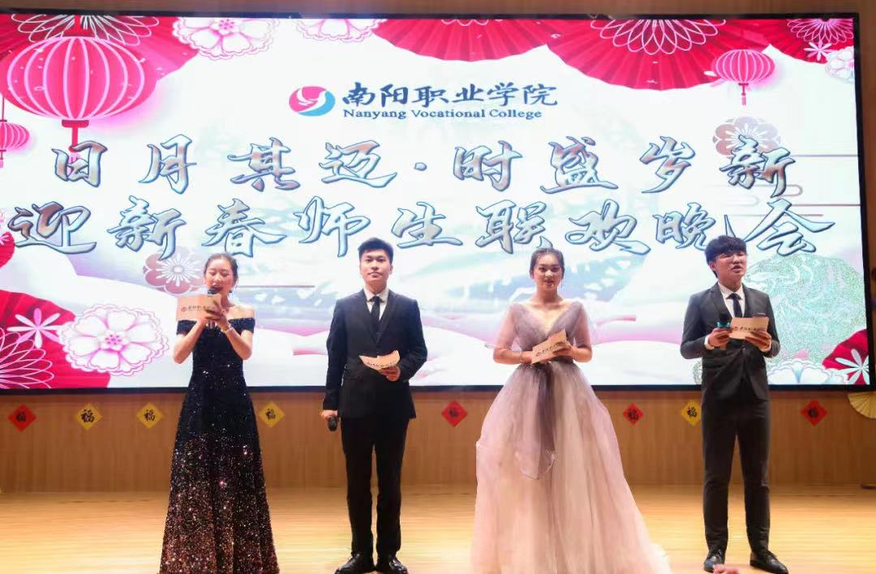
图 4“日月其迈·时盛岁新”迎新春师生联欢晚会
强其精神,健其体魄。体育教学部开展体育文化育人工作，与校团委紧密合作，启动了“课内、课外一体化”和“校内外有机联系”的新型学生体育社团建设工作，2022年学校举行全校性综合运动会2次（田径运动会和素质拓展训练运动会），常态化开展高尔夫球、足球、篮球、排球、乒乓球、羽毛球、武术等全校性单项体育竞赛活动。在各单项体育竞赛中，每年一次的学生男子篮球赛影响广泛，场地条件优良，竞赛水平居各单项赛事之首。综合性和单项体育赛事活动的举办，活跃了校园体育文化氛围，示范引领了学生阳光体育运动的蓬勃开展。
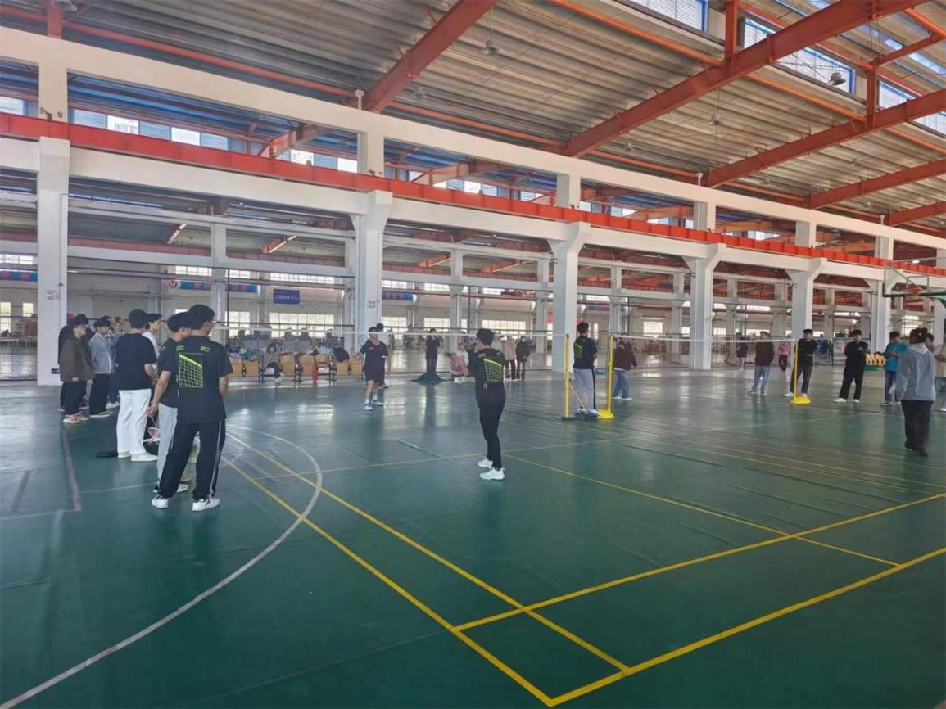
图 5南阳职业学院开展体育活动
案例 1 教育学院组织开展拉红歌活动
我们生在红旗下，长在春风里，人民有信仰，国家有力量，民族有希望。目光所至皆为华夏，五星闪耀皆为信仰。2022年是中国共产主义青年团建团100周年，为献礼建团100周年，传承红色基因，勇担青春使命，在疫情封校期间，三点一线的生活里我们团支部举行各种活动，来庆祝中国共产主义青年团建团100周年。
4月22日，教育学院开展拉红歌活动，借此活动使红歌传遍校园的每一个角落，使广大师生注入一缕红色精神。
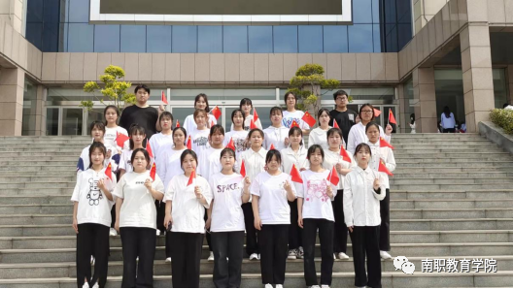
图 6 教育学院唱红歌活动

2.2.4心理健康
学校从严从细从实落实疫情防控举措，扎实开展“把灾难当教材与祖国共成长”主题教育，为确保师生心理健康和生命安全构筑安全“防火墙”。学校依托朗心心理健康教育管理系统作为师生心理测评工具，设立有心理咨询信箱、咨询电0377-83662185、网络在线咨询等，开展电话咨询、网络咨询服务，为师生提供全方位心理援助。建立心理危机“学校-学院-班级-宿舍”四级预警网络，准确把握学生心理状况，坚持落实学生心理状况每月排查、特殊学生心理动态每周一报制度，开展心理委员培训、“与心灵相约 与健康同行”心理健康知识竞赛、大学生校园心理剧展演、“5.25”、“10.25”心理宣传周等心理健康教育活动，实现了心理服务不断线、立德树人不停歇、服务关爱不缺席、危机干预不放松。
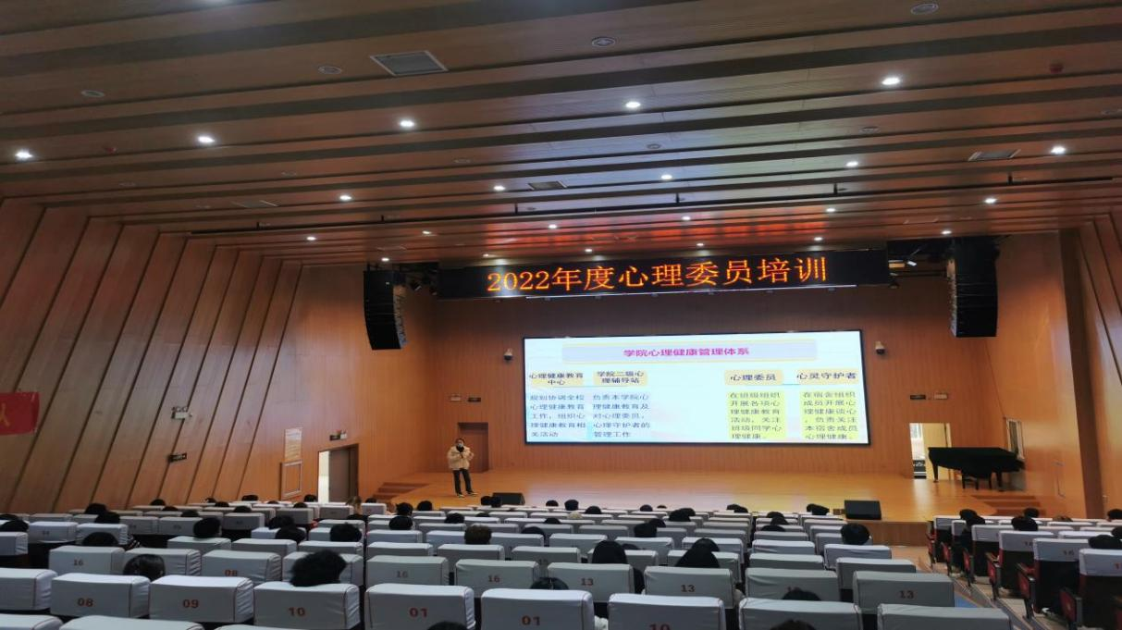
图 7心理健康知识竞赛
大学生校园心理剧展演，参演剧目思想内容健康向上，反映了当代大学生在学习、生活中的心理状态，有很强的思想启发性，演员们富有感染力的表演真实展现了大学生的心理矛盾和冲突，同时也传授了心理调节的方法，对指导同学们走出心理困扰，乐观面对生活具有积极的作用。
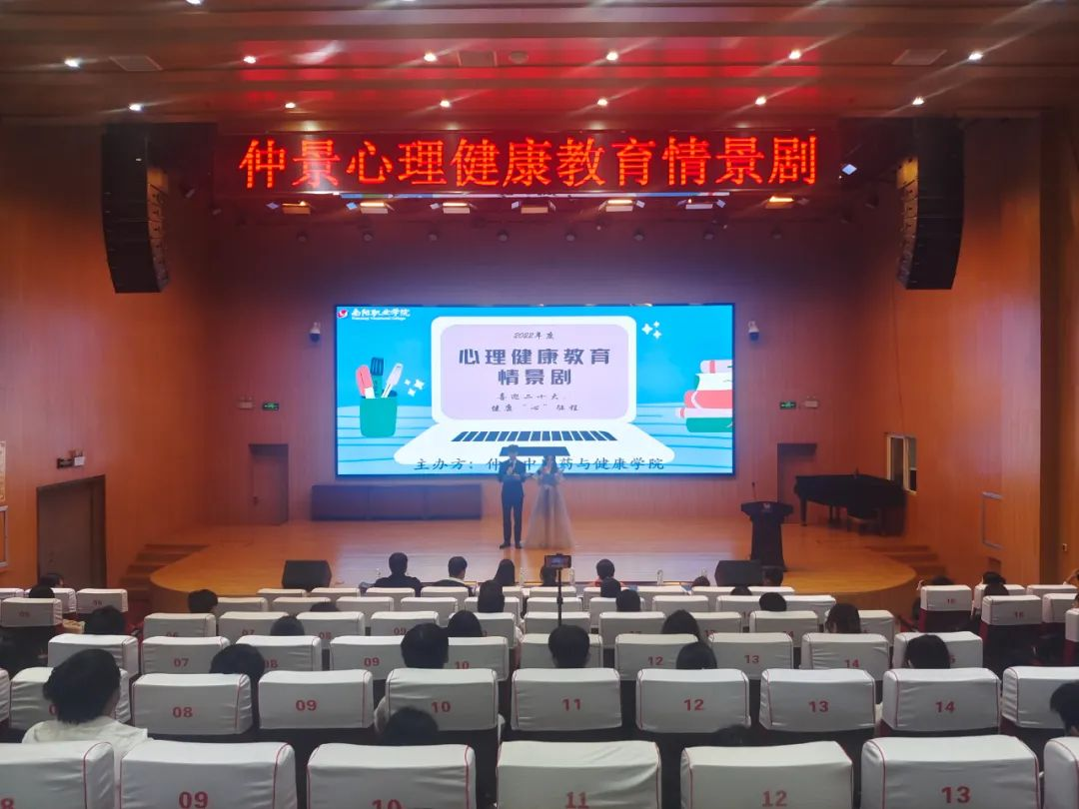
图 8仲景中医药与健康学院举办心理健康教育情景剧

2.3服务育人
不忘初心，坚持服务育人理念，围绕学校中心工作，扎实做好就餐、住宿、绿化、卫生、修缮、水电等后勤保障工作，创建了秩序井然、干净整洁的生活环境。在后勤保障服务中，强化育人要求，明确育人职能，通过持续开展“降本增效·厉行节约”“白衣作战袍 逆向勇担当”等主题教育活动，推动节约型校园建设，大力建设绿色校园，形成了健康文明、和谐向上的校园文化氛围。

案例 2 “降本增效·厉行节约”主题活动月|参与“光盘行动” 共创节约型校园
节约用餐非小事，一筷一勺见文明。近日来，在南职后勤服务集团开展“降本增效·厉行节约”主题月活动的影响下，学校餐厅倡导爱惜粮食，文明用餐，把节约用餐意识根植学生、教师、职工群体心中。
餐厅后厨工作人员，采取“计口下粮，统准就餐人数”的方式，精准准备餐食分量，杜绝过度加工从源头上减少食物浪费。
在东苑、西苑餐厅，看到同学们就餐时有序候餐，适量取用，按需打菜，杜绝餐饮浪费，人人争做“光盘族”，自觉做到不剩饭、不剩菜，成为厉行节约、反对浪费的积极践行者。
光盘美好，需你我共同努力，将节俭节约内化于心外化于行，向“舌尖上的浪费”说“不”，让餐桌上盛开绚丽的文明之花。在此南职后期服务集团向广大教师、学生、职工发出倡议：
1、文明就餐，用餐时注意自觉排队，主动礼让；爱护餐厅设施，保持环境卫生。
2、厉行节俭，杜绝浪费。树立“浪费可耻、节约光荣”的理念，按需选餐，不剩菜、不剩饭，做“光盘一族”。

3、不攀比，不挑食，不偏食，饮食均衡，健康就餐。
4、身先示范,倡导新风。看到浪费现象勇敢地制止，与身边的人一起做勤俭节约的实践者、宣传者、监督者，在全校营造勤俭节约的良好氛围。
“一粥一饭，当思来之不易；半丝半缕，恒念物力维艰”让我们每一个南职人都行动起来，搭乘南职服务集团“降本增效•厉行节约”主题活动月的东风，身体力行，与文明握手，向陋习告别。从我做起，从此刻做起，在校园营造“浪费可耻，节约为荣”的饮食文化新风尚。
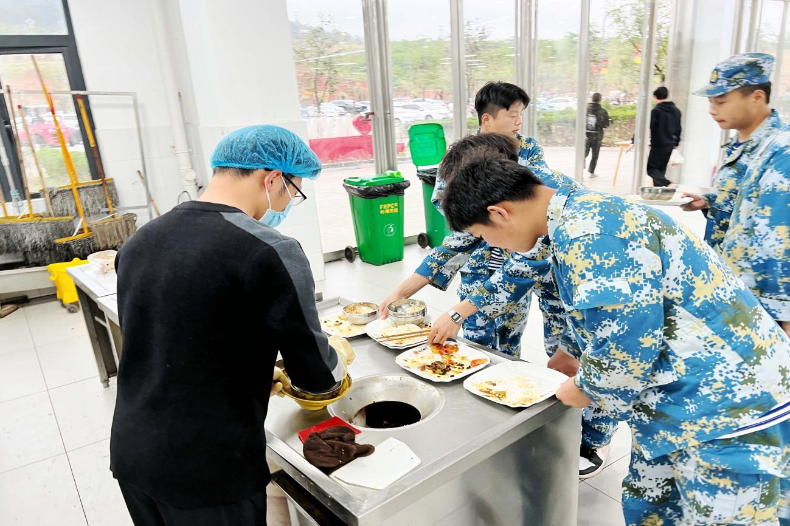
图 9 南阳职业学院学生在餐厅就餐
案例 3 5.12国际护士节|“白衣作战袍 逆向勇担当”——南职校医院开展核酸检测工作
为应对严峻的疫情防控形势，扎实落实全民核酸检测工作，保障广大师生职工健康安全。5月12日国际护士节当天，南阳职业学院校医院坚持“以生为本，以人为本；应检尽检，不漏一人”的原则在东区操场开展了核酸检测服务工作。
前来做核酸检测的师生自觉佩戴口罩，在工作人员及志愿者的耐心引导及帮助下，有序扫码、测温，遵守秩序，保持距离。校医院的医务人员身着防护服，戴口罩、防护面罩和医用一次性手套，严格按照检测规范流程进行登记、信息核对、核酸采样。天气闷热，医护人员身着全套防护装备，长时间的核酸检测工作早已让他们汗流浃背，但他们毫不抱怨依旧坚守在核酸检测岗位上。对此，校医院的医务工作者表示“当前省内外疫情反复出现，疫情防控形势严峻，作为医务工作者，我们必须义无反顾地冲在前面，保障师生的安全，这是我们的职责和使命。”
白衣作战袍，逆向勇担当。为坚决阻断疫情向校园蔓延，南阳职业学院校医院的医护人员多次配合县医院、中医院等医院的核酸检测工作，用实际行动书写着南职人的责任与担当，筑起校园疫情防控的安全屏障。
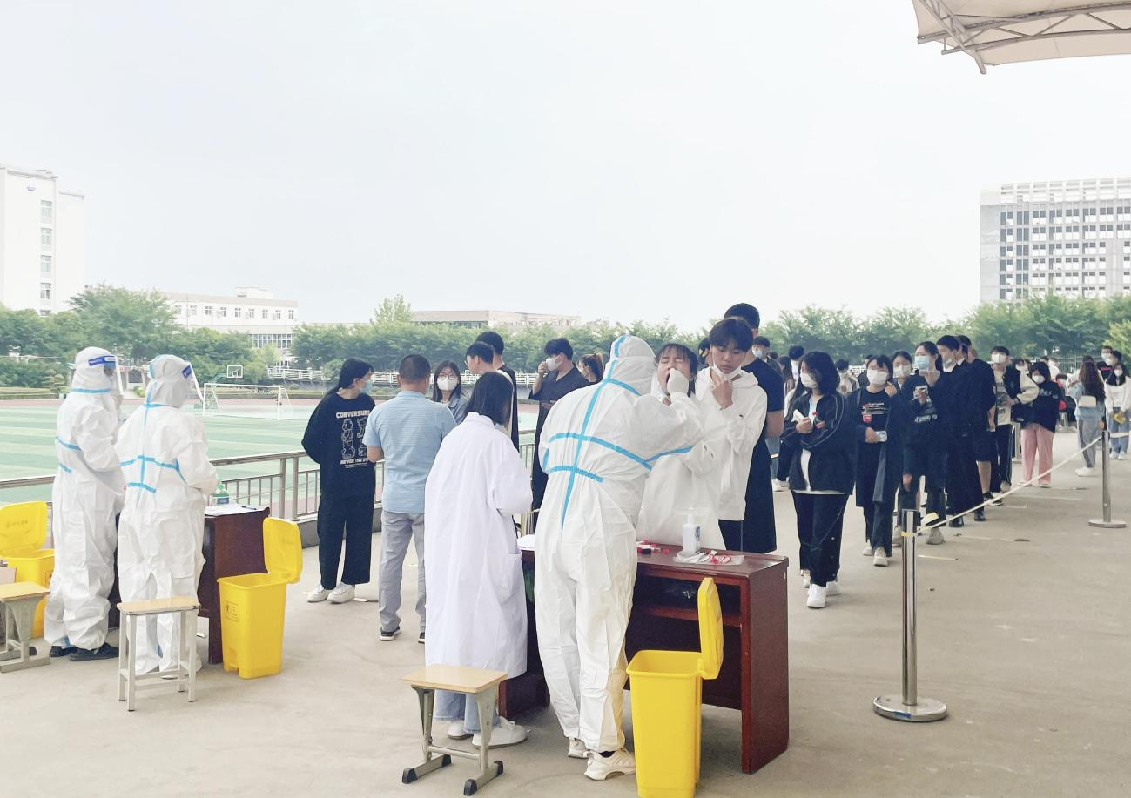
图 10 南阳职业学院校医院开展核酸检测工作

2.4社团建设

2.4.1 社团基本情况
传承社团文化底蕴，彰显学校学子风采，以社团文化艺术节和科技文化艺术节为载体，构建新型社团活动展示平台，校团委本着引导团员开阔视野、拓展思维、完善知识结构的原则，注重引导发挥学生社团组织的作用，根据《南阳职业学院社团管理办法》《共青团南阳职业学院委员会关于在二级学院成立社团的通知》，本年度新增批准成立鹿鸣文学社，大学生健身社，跆拳道社、仪仗队、大学生数学建模社、龙炎战术社等各具特色的社团，并加强对社团的指导，围绕第二课堂开展相关活动，不断提升团组织活力。截止目前，学校共有校级学生社团31个，成员总数达1144人，其中文化艺术类15个，技能学习类3个，心理健康类1个，体育健身类7个，军事理论学习类2个，志愿公益类1个，休闲娱乐类1个，思想政治类1个。社团类别趋于丰富多样化，学校各社团以争做“十佳社团”为目标，开展各类型高规模、高质量、高标准社团活动，以国家级优秀社团为奋斗方向，最终呈现出社团活动百花齐放的景象。
表 3校级各类社团情况一览表
序号 | 社团注册编号 | 社团名称 | 社团类别 | 现有成员人数 | 指导单位 | 指导老师
1 | NYST0121 | 爵士舞 | 文化艺术类 | 30 | 校团委 | 张梦珠
2 | NYST0126 | 文学社 | 文化艺术类 | 28 | 校团委 | 李文群
3 | NYST0141 | 音乐社 | 文化艺术类 | 76 | 校团委 | 陈展
4 | NYST0124 | 吉他社 | 文化艺术类 | 40 | 校团委 | 刘源
5 | NYST0125 | 广播站 | 技能学习类 | 24 | 校团委 | 董曙
6 | NYST0130 | 绘画社 | 文化艺术类 | 50 | 校团委 | 陈姿燚
7 | NYST0127 | 摄影协会 | 文化艺术类 | 25 | 校团委 | 度航
8 | NYST0122 | 街舞社 | 文化艺术类 | 49 | 校团委 | 杨凡
9 | NYST0123 | 中国舞社 | 文化艺术类 | 35 | 校团委 | 王航
10 | NYST0135 | 心理协会 | 心理健康类 | 35 | 心理健康中心 | 满义
11 | NYST0131 | 武术社 | 体育健身类 | 54 | 校团委 | 庞建英
12 | NYST0129 | 礼仪队 | 文化艺术类 | 40 | 校团委 | 屈飒
13 | NYST0133 | 汉服社 | 文化艺术类 | 28 | 校团委 | 赵远
14 | NYST0139 | 读书协会 | 文化艺术类 | 15 | 校团委 | 王浩威
15 | NYST0128 | 战鹰社 | 技能学习类 | 4 | 校团委 | 杨迪
16 | NYST0132 | 青年志愿者协会 | 志愿者公益类 | 122 | 校团委 | 任怡肖
17 | NYST0134 | 剧本推理社 | 休闲娱乐类 | 35 | 校团委 | 张旭辉
18 | NYST0140 | 英语社 | 文化艺术类 | 30 | 校团委 | 李亚丽，梁瑛
19 | NYST0143 | DIY手工坊 | 文化艺术类 | 30 | 校团委 | 田浩
20 | NYST0136 | 建筑空间协会 | 技能学习类 | 35 | 校团委 | 刘夏
21 | NYST0142 | 羽毛球社 | 体育健身类 | 65 | 校团委 | 曹永满
22 | NYST0146 | 星火红色社 | 思想政治类 | 52 | 校团委 | 贾鸣
23 | NYST0137 | 乒乓球队 | 体育健身类 | 30 | 校团委 | 杨伟鑫
24 | NYST0144 | 篮球队 | 体育健身类 | 28 | 校团委 | 高征
25 | NYST0138 | 广场舞队 | 体育健身类 | 79 | 校团委 | 黄辉
26 | NYST0145 | 田径队 | 体育健身类 | 16 | 校团委 | 衡鑫
27 | NYST0147 | 足球队 | 体育健身类 | 30 | 校团委 | 任怡肖
28 | NYST0145 | 仪仗队 | 军事理论类 | 24 | 校团委 | 罗昌存
29 | NYST0146 | 龙炎战术军事社 | 军事学习类 | 10 | 校团委 | 李岩壁
30 | NYST0148 | 啦啦操社 | 文化艺术类 | 10 | 校团委 | 于丰博
31 | NYST0150 | 大学生数学建模社 | 文化艺术类 | 15 | 校团委 | 张倩瑶
2022年8月，大学生星火红色社团荣获“河南省十佳学生社团”荣誉称号。在河南省第十七届大学生网上科技文化艺术节中，学校学子共斩获一等奖2项、二等奖4项、三等奖6项。
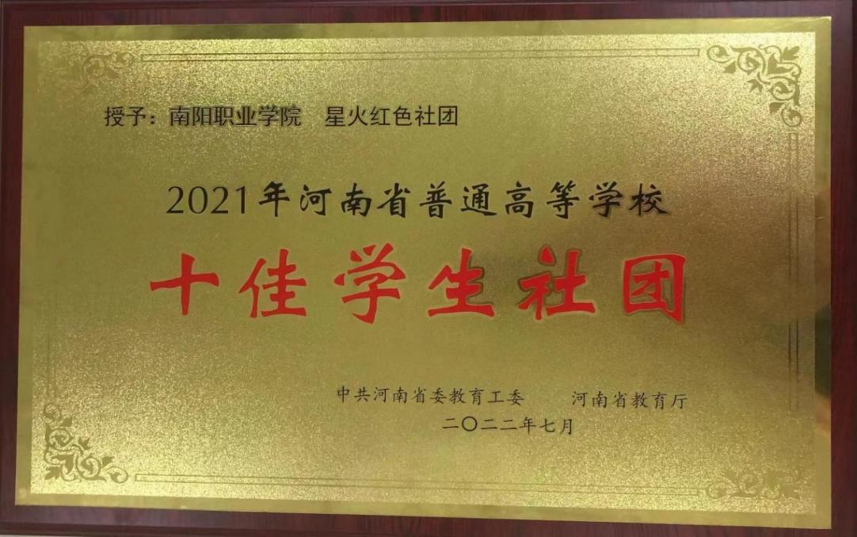
图 11星火红色社团十佳社团获奖结果

2.4.2社团活动
传承社团文化底蕴，彰显学校学子风采，以社团文化艺术节和科技文化艺术节为载体，构建新型社团活动展示平台，在学校疫情防控工作中社团成员冲锋在前，站立在志愿服务的第一线，在迎新晚会、运动会开幕式，社团承担的任务能占到总任务的80%以上。社团成员中很多同学表示：“社团活动的繁忙使人充实，充实使人快乐，我们在学习上抓住分分秒秒的同时，发掘了个人潜力，在各项活动中锻炼自我。
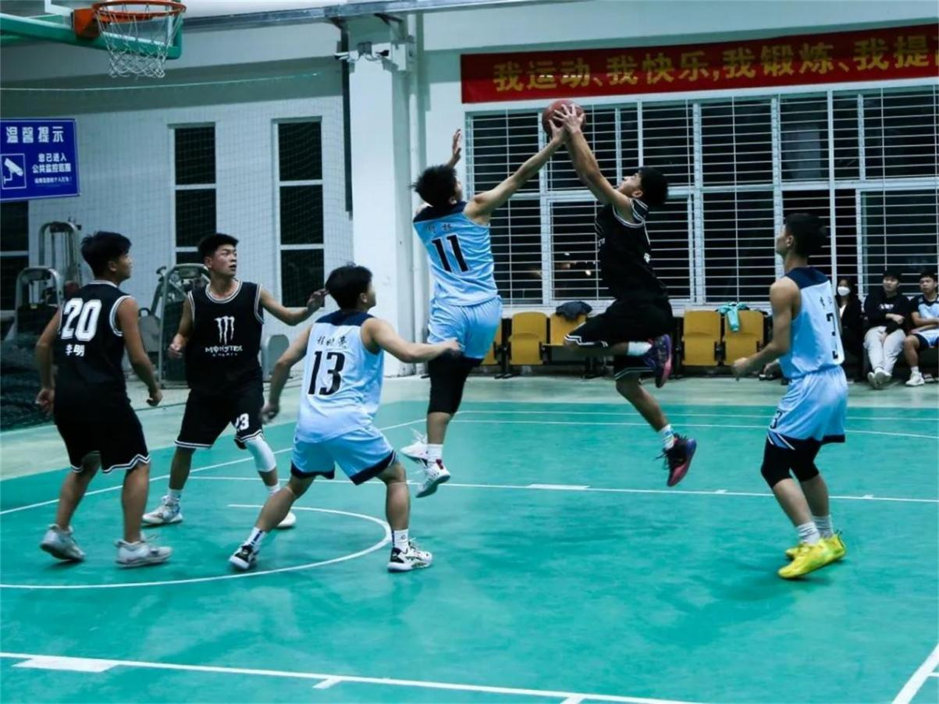
图12南阳职业学院举行篮球竞赛活动
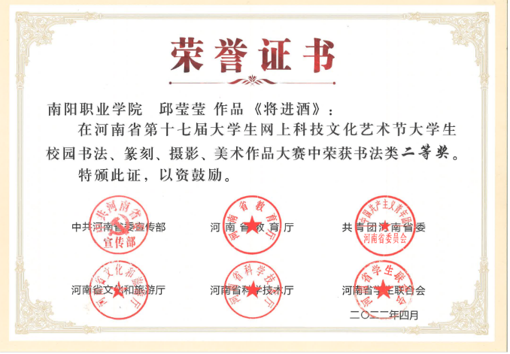
图 13河南省第十七届大学生网上科技文化艺术节部分获奖证书
案例 4聚力打造社团文化，丰富学生第二课堂
社团文化节是学校学生社团联合会的特色活动之一，旨在丰富大学社团活动，营造浓厚校园文化氛围，促进社团文化建设，展示当代大学生的精神风貌。迄今为止，学校已举办六届社团文化节，通过广泛开展健康向上、格调高雅、形式多样的社团活动和各种与社团活动内容相关的有趣互动游戏，促使更多大学生参与到丰富多彩的社团活动中。社团文化节突出了学校第二课堂育人特色，成为学校青年学生丰富校园生活，培养兴趣爱好，扩大求知领域，充实内心世界的重要载体，也成为学生提高综合素质，发现自我潜力，展现青春风采的重要舞台。
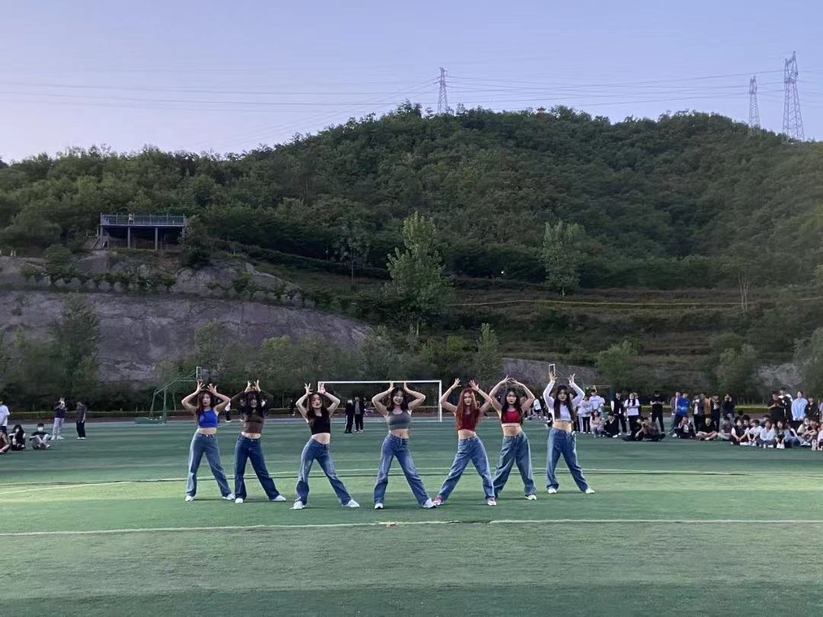
图 14南阳职业学院第六届社团文化节

2.5 学生就业情况

2.5.1 就业率
2022年，学校共有毕业生4521人，成功就业4222人，截止目前，毕业生毕业去向落实情况为90.20%。各专业就业率如下表所示：

表4学校各专业就业率表

从各专业就业情况来看，会计、旅游管理、药品生产技术、机械设计与制造等15个专业的毕业去向落实情况达到了100% ，建筑工程技术等22个专业的毕业去向落实情况超过了全校平均水平。

2.5.2 毕业生就业收入
2022届毕业生，毕业三个月后的平均月收入是3680元，其中月收入较高的专业是机械设计与制造（4500元）、软件技术（4000元）、电梯工程技术（4000元）、机电一体化技术（4000元），毕业三个月后月收入较低的专业是幼儿发展与健康管理（2500元）。
表5 2022届各专业毕业生毕业三个月后的月收入情况

2.5.3毕业生就业的主要行业结构与企业类型
学校2022届4521名毕业生中，其中落实直接就业4222人，占毕业生总数的90.20%，应征入伍25人，从就业单位性质来看，毕业生主要集中民营企业，具体情况如下表：

表6毕业生就业的主要行业结构与企业类型

3教育教学质量

3.1 专业建设质量

3.1.1专业结构优化
学校主动适应区域经济和社会发展的需求，使专业建设与区域产业结构转型调整、产业化规模提档升级相匹配，进一步优化专业结构，构建有竞争优势、特色鲜明、适应社会需求的专业体系，加快专业建设步伐，提高教育教学质量。
紧紧围绕区域经济社会发展的需求设置专业，正确处理规模、结构、效益的关系，专业数量不断扩大，从“十三五”初的18个专业发展到目前的43个专业，涵盖11个专业大类、22个专业类，初步形成了与地方经济和社会发展需求相适应的专业体系结构。
1.品牌专业
根据《河南省教育厅办公室关于申报 2023 年民办普通高等学校学科专业建设资助项目的通知》要求，组织推选了数控技术、计算机应用技术专业申报了民办普通高等学校学科专业建设资助项目。
2.重点专业
为了强化专业内涵、凝练专业特色，学校分别于10月27日组织召开了校级重点专业建设座谈会，于11月3日组织召开了校级重点专业建设规划论证会议，解答了中药制药、数控技术、计算机应用技术、学前教育专业建设中遇到的瓶颈问题，对下一步专业建设计划提出了建设性意见，推进了重点专业建设进度。同时于11月9日发布了《南阳职业学院2022年校级重点专业建设立项的通知》，计划于12月中旬组织开展2022年校级重点专业建设立项评审会议，遴选2个专业为2022年校级重点专业。
3.新增专业
学校通过优先发展一批优势突出、服务能力强、社会声誉高，有较强示范作用的骨干专业，引领带动全校其他专业的协调发展。根据《河南省教育厅办公室关于开展2023年职业教育新增专业申报工作的通知》(教职成〔2022〕592号)文件精神，围绕学校“十四五”专业建设发展规划，结合区域经济社会发展需要和学校实际，申报新增护理、物联网应用技术、环境艺术设计、智能控制技术4个专业。同时申请2022年停招药品生产技术、应用电子技术专业。

3.1.2专业群建设
围绕产业链和职业岗位群，按照“专业基础相通、技术领域相关”为主，“职业岗位相通、就业领域相近、教学资源共享”为辅的原则重构专业群，构建以智能制造类、中医药健康类、计算机信息类、现代服务类、教师教育类为主的9大专业群，积极推进群内各专业开展资源共建共享，实现专业培养由“单口径”转为“多口径”，增强学生可持续发展能力，拓宽高素质技术技能型人才的成长通道。学校主动适应区域、行业经济和社会发展对专业人才的需要，加强重点专业集群的重点专业建设，提升专业整体水平。
表7 专业群设置及所含专业
学院 | 专业群名称 | 包含专业
智能制造学院 | 智能制造类 | 机械设计与制造  数控技术  电梯工程技术  工业机器人技术  无人机应用技术
 | 汽车制造类 | 汽车制造与试验技术  汽车电子技术  应用电子技术  新能源汽车技术
仲景中医药学院 | 中医药健康类 | 中药学  药品生产技术  药品经营与管理  中医养生保健
教育学院 | 教师教育类 | 学前教育  小学教育  婴幼儿托育服务与管理
商学院 | 现代服务类 | 旅游管理  酒店管理与数字化运营  高速铁路客运乘务
 | 智慧商贸类 | 大数据与会计电子商务  现代物流管理
计算机与信息技术学院 | 计算机信息类 | 大数据技术  计算机应用技术  移动应用开发  数字媒体技术  计算机网络技术
建筑与艺术学院 | 土木建筑类 | 建筑工程技术工程造价  道路桥梁工程技术
 | 数字创意设计类 | 艺术设计  包装策划与设计

3.2 课程建设质量

3.2.1修订课程教学大纲，规范课堂教学管理
为提高课程教学大纲的规范性，确保课程教学大纲更加科学、规范，更具有指导性、可操作性，学校分别于10月27日、28日组织召开了课程教学大纲评审会议，于11月3日组织召开了课程教学大纲校级论证会议，确保课程教学大纲与人才培养目标的有效结合，保证人才培养方案的顺利实施。

3.2.2 课程体系改革
1.微调人才培养方案
为进一步深化教育教学改革，提高人才培养质量，结合人才培养方案近一年的运行情况，对专业群内部分专业的人才培养方案进行了优化，并进行了校院两级论证，同时以专业群为基础制订了基础教育学院的人才培养方案。
2.以评促改，评建结合
学校在接到体育工作评估和公共艺术评估的通知后，迅速组织召开了相关部门的工作部署会议，落实要求、制定台账、细化分工，全方位全力做好体育工作评估和公共艺术评估迎评工作，分别从师资队伍建设、场地设施建设、学校体育教学工作、公共艺术教学工作、群体活动开展等方面开展了大量细致工作。在迎评过程中，严抓过程管理，开展了迎评中期检查，逐条对照要求，找差距，补短板，真正达到以评促建、以评促改、以评促教、以评促管、评建结合、重在建设的目的。
3.开设公共选修课
根据2021版人才培养方案，结合学校特色、学生全面素质教育和个性发展，将艺术导论、音乐鉴赏、人工智能、影视鉴赏、信息检索、安全教育、戏剧鉴赏、绿色环保、戏曲鉴赏、舞蹈鉴赏、美术鉴赏、管理学、交响乐欣赏、管乐表演、打击乐表演、播音主持、书法鉴赏、大学语文、秘书学、公关关系礼仪实务等课程列为通识教育平台选修课程。课程目录由学校统一提供，从第2学期开始实施，三年制要求学生至少选修4学分，其中公共艺术限选课程（艺术导论、音乐鉴赏、美术鉴赏、影视鉴赏、舞蹈鉴赏、书法鉴赏、戏曲鉴赏、戏剧鉴赏）修读2学分。
4.开设劳动教育课程
2022年5月开展“劳动教育月”活动，并开展劳模精神、工匠精神主题班会，进行劳动精神、劳模精神、工匠精神专题教育。学校将劳动教育纳入2021版人才培养方案，课程性质为集中实践，课程代码10104002，课时20学时。
5.优化体育课程体系
2021年印发了《南阳职业学院关于制（修）订专业人才培养方案的指导意见》，2022年各专业将体育必修课和选修课纳入专业人才培养方案中，方案中明确了学生毕业前需修完的体育课程共112学时，并要求一、二年级每周授课不少于2学时，且每学时不少于45分钟。在2022年人才培养方案中规定，一年级开设公共必修体育课，二年级学生开设全校公共体育选修课，目前开设了田径、足球、篮球、排球、乒乓球、羽毛球、24式简化太极拳、跆拳道、武术、散打、啦啦操、健美操、体育舞蹈、轮滑等公共体育选修课共14门。体育课程教学实现了全员全覆盖，保障了学校体育教学总体目标的实现。

3.2.3 深化教育教学改革，夯实教学改革基础
本年度进一步深化教育教学改革研究，总结凝练教改项目研究成果，推进人才培养改革与创新。2022年组织申报省级项目共计6项，包括河南省高等教育教学改革研究与实践项目4项，河南省职业教育教学改革研究与实践项目2项；其中2项河南省高等教育教学改革研究与实践项目顺利获批立项。5月26日、27日，组织开展了2022年度教育教学改革研究项目立项评审工作，共有21项教改项目通过专家评审，予以立项。11月24日组织开展了2022年度校级教育教学改革研究项目结项评审工作，共有17项教改项目通过专家鉴定，予以结项。
表8 2022年度教育教学改革研究立项项目一览表
序号 | 项目编号 | 项目名称 | 项目情况 | 主持人
1 | NZJGZ22-01 | “四个学会，四个健康”素质教育工程实施路径与考核评价机制探索与实践 | 重点项目 | 洪立伟
2 | NZJGY22-01 | 中药炮制标准化视频库建设 | 一般项目 | 杨蕊
3 | NZJGY22-02 | 《实用流行保健技术》工作手册式教材开发 | 一般项目 | 罗静
4 | NZJGY22-03 | 《Python程序设计》课程项目化教学改革实践探究 | 一般项目 | 许烨
5 | NZJGY22-04 | Photoshop课程教学方法改革与实践研究 | 一般项目 | 李聪聪
6 | NZJGY22-05 | 智能数字化技术在《管理会计》课程教学中的应用与探索 | 一般项目 | 李爽
7 | NZJGY22-06 | 项目教学法在《商务数据分析与应用》课程教学中的研究 | 一般项目 | 张迪
8 | NZJGY22-07 | 基于职业特质的《会计基础与实务》课程教学研究与实践 | 一般项目 | 李艳阳
9 | NZJGY22-08 | 基于产教融合的《财务会计》立体化课程建设研究 | 一般项目 | 万乐
10 | NZJGY22-09 | 高职学校英语活力课堂构建研究 | 一般项目 | 董鲁豫
11 | NZJGY22-10 | 三维立体模型在《汽车构造》课程上的研究及应用 | 一般项目 | 董许良
12 | NZJGY22-11 | 基于赛课融通的PLC的课程教学内容改革研究—以“智能电梯装调与维护”赛项为例 | 一般项目 | 周紫娟
13 | NZJGY22-12 | 《Illustrator平面设计》课程教学研究探讨——以文创设计项目为例 | 一般项目 | 秦丹
14 | NZJGY22-13 | 学前教育专业音乐课堂美育实施的教学方法研究 | 一般项目 | 杜亚丽
15 | NZJGY22-14 | 学前教育专业艺术类课程创新教学团队建设研究 | 一般项目 | 李珍
16 | NZJGY22-15 | 高职院校培养学生工匠精神方法研究 | 一般项目 | 杜洒
17 | NZJGY22-16 | 中职物理课程“运动学”单元思政元素挖掘及教学融入 | 一般项目 | 吴壮壮
18 | NZJGY22-17 | 隐性分层教学在高职英语教学中的实践 | 一般项目 | 梁瑛
19 | NZJGY22-18 | 《高等数学》课程融入思政元素的研究与实践 | 一般项目 | 黄星
20 | NZJGY22-19 | 情境教学在南阳职业学院英语教学中的应用探究 | 一般项目 | 钱琳
表9 2022年度教育教学改革研究项目通过结项鉴定项目名单
序号 | 立项编号 | 项目名称 | 负责人 | 评审结果
1 | NYJZ19-03 | 校企合作视角下高职院校教师专业发展与培养研究---以酒店管理专业为例 | 刘 君 | 通过
2 | NZJGZ20-01 | 学校学前教育专业现代学徒制实施路径与  策略研究 | 韩君亚 | 通过
3 | NZJGZ20-02 | 现代学徒制下包装策划与设计专业实践教学体系研究 | 杨晓英 | 通过
4 | NZJGZ20-03 | 课程思政融入中药学专业课程教学的研究 | 朱丽芳 | 通过
5 | NZJGY20-09 | 翻转课堂在中职英语课程教学中的应用研究 | 张 珺 | 通过
6 | NZJGY20-10 | 校本教学资源库建设对于促进思政课线上线下教学融合的研究 | 吴鹏飞 | 通过
7 | NZJGY20-26 | 新形势下《基础会计实训》课程教学方法改革研究 | 昝 莹 | 通过
8 | NZJGY21-02 | 五星教学法在《中药鉴定技术》课程教学中的应用研究 | 陈 露 | 通过
9 | NZJGY21-06 | 高职院校健美操教学现状及对策研究 | 黄 辉 | 通过
10 | NZJGY21-07 | 基于自主学习的中职《化学》慕课开发与应用研究 | 罗 欢 | 通过
11 | NZJGY21-10 | 《高等数学》课程教学内容改革研究 | 郭 晓 | 通过
12 | NZJGY21-11 | 《新媒体运营》课程智慧化课堂教学模式改革研究 | 吕梦媛 | 通过
13 | NZJGY21-12 | 《微生物学基础》自编讲义开发与应用研究 | 宋 博 | 通过
14 | NZJGY21-16 | 高职院校教学督导工作问题与对策研究 | 庞海龙 | 通过
15 | NZJGY21-18 | “课程思政”背景下《招贴设计》课程的教学设计与实践研究 | 杨 涛 | 通过
16 | NZJGY21-23 | 《药用植物栽培技术》活页式教材的开发与应用研究 | 牛其勋 | 通过
17 | NZJGY21-25 | 《CAD/CAM》课程教学内容改革研究 | 常远航 | 通过

3.2.4加强课程资源建设，注重资源应用
为了进一步深化教育教学改革，推动信息技术与教育教学深度融合，促进优质教育资源应用与共享，提升教育教学质量。在省级精品在线开放课程的基础上，择优推荐了《3DMAX环境艺术设计》申报2022年职业教育国家在线精品课程。
组织申报了河南省职业教育和继续教育精品在线开放课程3门，获批立项2门，分别是《计算机基础》《招贴设计》。
同时10月20日组织开展了2022年度精品在线开放课程项目立项评审工作，12门课程通过专家评审，予以立项；10月21日组织开展了2022年度精品在线开放课程中期检查评审工作，13门课程通过中期检查，2门课程暂缓通过中期检查的，1门申请延期中期检查；11月25日组织开展了2022年度精品在线开放课程结项验收评审工作，10门课程通过结项验收，1门课程暂缓通过结项验收，1门课程申请延期结项验收。
表10 南阳职业学院2022年度精品在线开放课程立项名单
序号 | 课程名称 | 学院 | 课程负责人
1 | 中药调剂技术 | 仲景中医药与健康学院 | 杨 蕊
2 | 建筑材料与检测 | 建筑与艺术设计学院 | 刘 净
2 | PhotoShop图像处理 |  | 秦 丹
4 | PhotoshopCS6 | 计算机与信息技术学院 | 于 沛
5 | 中国优秀传统文化 | 公共教学部 | 赵 远
6 | 大学英语 |  | 李广欢
7 | 毛泽东思想和中国特色社会主义理论体系概论 | 马克思主义学院 | 樊晓燕
8 | 机械设计基础 | 智能制造学院 | 贾荣粮
9 | 汽车构造 |  | 周丽君
10 | 职业道德与法律 | 基础教育学院 | 吴鹏飞
11 | 课件设计与制作 | 教育学院 | 张 迪
12 | 心理学基础 |  | 李 乐
表11 2022年度精品在线开放课程中期检查评审结果一览表
序号 | 课程名称 | 学院 | 课程负责人 | 评审结果
1 | 金工实习 | 智能制造学院 | 庞红迪 | 通过
2 | 电工电子实训 |  | 叶 凯 | 通过
3 | 基础化学 | 仲景中医药与健康学院 | 赵 薇 | 通过
4 | 中药炮制技术 |  | 武林志 | 通过
5 | 市场营销基础 | 商学院 | 李一鸣 | 通过
6 | BIM工程算量与计价 | 建筑与艺术设计  学院 | 张梦溪 | 暂缓通过
7 | 招贴设计 |  | 杨晓英 | 通过
8 | 教育学基础 | 教育学院 | 张莉莉 | 通过
9 | 学前儿童社会教育 |  | 韩君亚 | 通过
10 | 幼儿教育学 |  | 温锡炜 | 通过
11 | 学前心理学 |  | 开 辛 | 暂缓通过
12 | 高等数学 | 公共教学部 | 郭 晓 | 通过
13 | C语言程序设计 | 计算机与信息技术学院 | 潘 超 | 通过
14 | 网页设计与制作 |  | 闫 奕 | 通过
15 | 计算机应用基础 | 基础教育学院 | 赵卫平 | 通过
表12 2022年度精品在线开放课程结项验收评审结果一览表
序号 | 课程名称 | 学院 | 课程负责人 | 评审结果
1 | 数控加工与编程 | 智能制造技术学院 | 刘 闯 | 通过
2 | 电梯安装与故障维修 |  | 杨雨佳 | 通过
3 | 发动机构造与维修 |  | 周浩营 | 通过
4 | 机械制图 |  | 李 爽 | 通过
5 | 管理学基础 | 商学院 | 马涵蕾 | 通过
6 | 基础会计 |  | 乔梦亭 | 通过
7 | 建筑CAD | 建筑与艺术设计学院 | 王 倩 | 通过
8 | 建筑施工技术 |  | 薛骋骋 | 通过
9 | 思想道德修养与法律基础 | 马克思主义学院 | 李金风 | 通过
10 | 中药学 | 仲景中医药与健康学院 | 朱丽芳 | 通过
11 | 数学基础模块（上册） | 基础教育学院 | 李 双 | 暂缓通过

3.3教学改革

3.3.1 培养双师素质，打造德艺双馨教师队伍
人才是学校发展的第一资源，学校坚持实施人才强校战略，强化教学、科研团队建设，学校的师资结构得到了持续优化。采取各种措施，健全高端人才引进培育、“双师”教师培养管理机制，优化学校“双师”队伍的素质结构、知识结构、能力结构，持续关注教师的成长，提高教师教育教学水平、实践动手能力、课程思政水平、社会服务能力；鼓励各专业打造高水平教师团队，采取激励措施提升团队科研创新水平和教育教学能力。师资队伍的数量稳步增加，整体结构明显改善，打造了一支师德高尚、业务精良、开拓创新和团队精神强的教师队伍。实施双师素质提升计划，选优培强工匠型双师团队，促进“双师型” 教师队伍建设；组织教师认真学习有关师德师风规范和文件，提高教师师德水平；加强师德师风专题教育，将师德师风教育贯穿教师职业生涯全过程。

3.3.2 变革教学模式，推进课堂革命走向深入
学校以学生为中心，变革教学模式，改进教学方法，不断推进课三堂革命走向深入。一是在教学过程中融入创新思维，采用案例式、提问式、启发式等多种教学方法，使课堂成为学生合作、讨论、展示、质疑的重要场所。二是借助于中国大学MOOC、智慧职教、学堂在线、超星泛雅尔雅、智慧树网、钉钉等网络平台开展线上、线下混合式教学，实现课前导学、课中助学、课后拓展的全过程育人。三是积极落实疫情期间的教学任务，通过直播授课、“直播授课+网上督促”相结合、网上督促教学等方式开展网上教学，同时积极实施“四级网上教学管理”管理，注重教师教学效果和学生学习效果，“全面、按时、保质”完成教学任务，消减疫情对教学活动的影响。为了适应课程教学改革的需要，学校建成一批智慧教室，满足师生进行分组教学、主题研讨等教学活动，为学生提供了灵活、舒适、先进的教室环境。积极引导教师开展教学方法、教学模式的创新，推动了课堂形态的多样化，大大提高了课堂教学效果，得到师生的一致好评。

3.3.3 规范教材管理，严把教材选用质量关
切实加强教材选用管理，不断提高教材建设、教材选用质量、教育教学质量，提升教学水平和人才培养质量。本年度组织开展了2021春期、秋期教材征订、补订及发放工作，并确保开课两周之内教材发放到学生手中。春季学期，共征订和发放155种教材，共计54738本教材，其中国家规划类教材57种，省部级规划教材1种；秋季学期，征订和发放132种教材，共计63543本教材，其中国家规划类教材36种，省部级规划教材1种。
案例 5学校组织召开2021版人才培养方案对应的课程教学大纲论证会议
为提高课程教学大纲的规范性，确保课程教学大纲更加科学、规范，更具有指导性、可操作性，学校于10月27日—10月28日组织召开了课程教学大纲校级论证会议。由副校长梁秀山、校长助理吴爽、各院(部)学术院长及顾问组成的评审专家组，分三组对学校2021版人才培养方案对应的课程教学大纲进行评审。
会上，各课程负责人分别汇报了课程教学大纲的主要内容，评审专家对课程教学大纲进行全面审核，并对课程性质、课程目标、教学内容、目标达成措施、成绩评定构成及标准、参考教材遴选与使用等方面的问题提出了具体的意见和建议，让大家对课程教学大纲的撰写和修订有了更加清晰的思路和明确的方向。
课程教学大纲是指导课程教学的纲领性文件，对教学质量乃至人才培养质量的提高起着至关重要的作用。为了确保课程教学大纲与人才培养目标的有效结合以及人才培养方案的顺利实施，各二级学院需根据专家意见进一步修改完善课程教学大纲，加强课程规范化建设，为提高教育教学质量奠定坚实基础。

3.4 课程思政
学校实施“思政课+课程思政”改革工程，推进习近平新时 代中国特色社会主义思想进课堂、进教材、进学生头脑。为进一 步贯彻落实立德树人根本任务，学校印发了《南阳职业学院思政课程建设与改革工作方案》等制度文件，全面推进学校思政课程和课程思政建设。学校高度重视思政课程、课程思政建设，凝聚全校师生智慧 和力量，坚持以师生为中心的理念，立项培育思政示范课程，探 索专业课程教育与思想政治教育融合发展的方式。学校4月28日、29日组织展开了2022年“课程思政”示范课程建设立项评审会工作，10门课程通过专家评审，予以立项。同时，组织各院（部）积极申报2022年河南省职业教育和继续教育课程思政示范项目，上报了《中药学》和《经济学基础》2门课程，其中《中药学》获批立项。
表13 2022年“课程思政”示范课程建设立项评审结果一览表
序号 | 学院（部） | 课程名称 | 课程负责人
1 | 商学院 | 导游业务 | 刘君
2 |  | 服务礼仪实训 | 余娟
3 | 基础教育学院 | 地理 | 杨亚美
4 | 教育学院 | 小学语文课程与教学论 | 刘红卫
5 |  | 教育学基础 | 张莉莉
6 |  | 儿童发展心理学 | 杨珂
7 |  | 舞蹈2古典舞 | 张志康
8 | 计算机与信息技术学院 | 计算机应用基础 | 贾小桐
9 | 建筑与艺术设计学院 | 构成基础 | 陈姿燚
10 | 仲景中医药与健康学院 | 中药炮制技术 | 韩旭

案例 6 我校杨武出、李金风两位老师在2022年度全省高校思政课教学技能“大比武”活动中荣获嘉奖
为深入学习贯彻习近平总书记在学校思想政治理论课教师座谈会上的重要讲话精神和“大思政课”重要指示精神，全面贯彻落实《关于组织开展“精彩思政课”主题宣传教育实践活动工作方案》和《关于开展全省学校思想政治理论课教学技能“大练兵、大比武、大展示”活动的实施意见》，马克思主义学院高度重视，精心准备，积极参加，在日前举办的2022年度全省高校思政课教学技能“大比武”活动中我校杨武出、李金风两位老师荣获嘉奖。
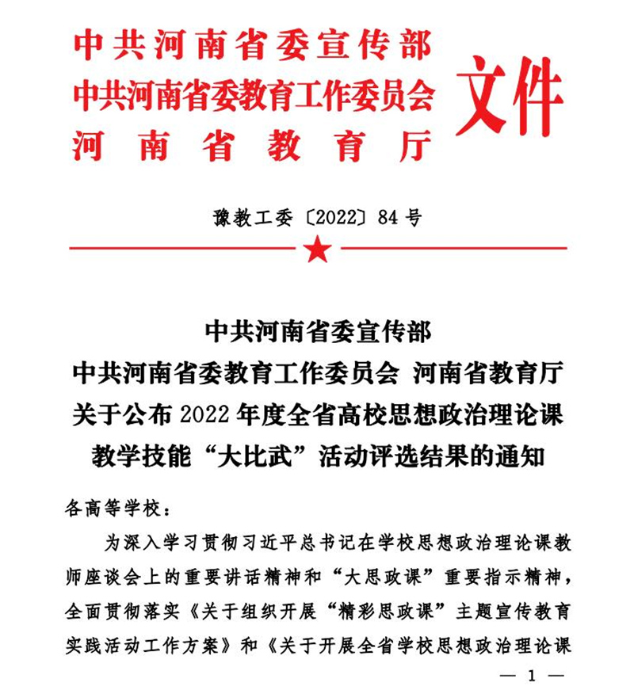
图 15南阳职业学参与高校思政课教学技能“大比武”活动评选结果
希望获奖教师珍惜荣誉，再接再厉，在办好新时代高校思政课中继续发挥模范表率作用，不断争取新的更大成绩。广大教师要以获奖教师为榜样，坚持不懈用习近平新时代中国特色社会主义思想铸魂育人，捍卫“两个确立”、增强“四个意识”，坚定“四个自信”，做到“两个维护”，全面贯彻党的教育方针，持续深化改革创新，提高教师专业素养，激发我校教师认真讲好思政课的积极性、主动性、创造性，不断增强思政课的思想性、理论性和亲和力、针对性，让思政小课堂与社会大课堂深度融合，切实肩负起为党育人、为国育才的重任。

3.5 师资队伍建设

3.5.1 深入学习，加强师德师风建设
学校始终把师德建设放在师资队伍建设的首要地位，严格落实《关于建立健全师德建设长效机制的实施意见》《关于加强和改进新时代师德师风建设的实施意见》，5月学校印发《中共南阳职业学院委员会关于加强和改进新时代师德师风建设的实施意见》，教育引导广大教师以德立身、以德立学、以德施教，把师德纳入教师评先选优、职称评议推荐、平时和年度考核等指标体系，实行师德一票否决制。
1.突出课堂育德，在教育教学中提升师德素养
充分发挥课堂主渠道作用，引导广大教师守好讲台主阵地，将立德树人放在首要位置，融入渗透到教育教学全过程，以心育心、以德育德、以人格育人格。完善思政课课程体系建设，推进思政课改革创新，开设“习近平新时代中国特色社会主义思想概论”课，用习近平新时代中国特色社会主义思想铸魂育人。
2.强化师德模范宣传
高度重视师德模范的引领作用，组织全体教职工观看“出彩河南人”2022最美教师发布仪式和最美教师人物事迹展播，并以本次观看为契机，通过召开座谈会、交流心得等方式，组织广大教师深入讨论，全面提升教师思想政治素质和职业道德水平；在公众号发布“喜迎二十大-走进新乡师德先进群体”报道，号召广大教师和教育工作者以最美教师为榜样，开拓创新，奋发进取。
3.组织新入职教师师德师风培训
加强对新入职教师和青年教师的教育和培训，2022年8月组织“白羽活力营”新教职工集训中，由学校党委副书记付中欣同志做“修德长技 为人师表--做新时代职教大潮中的好老师”师德师风教育专题报告，帮助青年教师尽快熟悉教育规律、掌握教育方法、提升教育教学能力，在育人实践中锤炼高尚道德情操。

3.5.2 完善相关制度，搭建人事管理平台
切实加强师德师风建设，完善了师德师风建设工作管理办法，修订了《中共南阳职业学院委员会关于加强和改进新时代师德师风建设的实施意见》的文件；持续加强教师双师素质培养，修订了《南阳职业学院“双师型”教师认定办法（试行）》；坚持抓好青年教师培养，修订完善了《南阳职业学院教师赴企事业单位实践锻炼管理办法（试行）》。进一步完善内部治理体系，修订了《南阳职业学院关于人事分配制度改革（试行）》的文件，提升治理能力和治理水平，推进依法治校，适应学校高质量发展的需要，奠定坚实的制度保障。

3.5.3针对性开展培训活动，提升教师基本素质
为提升学校教学质量，不断提高青年教师的教学水平，组织教师参加各类校外培训活动。举办新进教师入职培训班，内容涵盖师德师风教育、高职教育理念、教学基本功等共计8个培训模块，以缩短新进教师职业适应期。选派58名青年专业课教师到相关合作企业进行挂职锻炼和顶岗实践；组织教师参加职业技能等级证书培训，本年度共有18人参加了2022年职业院校1+X证书制度试点师资培训；组织11名教师参加职业院校骨干教师省级培训及国家级培训；组织37名教师参加全省职业院校“双师型”教师培养培训。
严格按照申报条件和程序，认真做好审核把关、遴选等工作，此次申请高等院校教师资格的教师共计65人，全部为专任教师。其中，参加面试66人，面试合格人员62人、不合格4人；免试人员5人。参加高等院校教师资格体检65人，体检合格65人。申请人员中，58人为本科学历，7人为研究生学历。

案例 7开展新进教职工白羽活力营拓展活动
致天下之治在人才，成天下之才在教化，行教化之业在教师。教师是立校之本、教育之魂，教师关系着、决定学校的未来发展。为了使新进教师能尽快熟悉学校、融入学校，实现教师职业的角色转变，结合事业发展现状和办学顶层设计，围绕青年教师成长、成才的话题，白羽活力营开展了一系列课程安排，使新进教职工尽快成为贯彻落实党的教育方针、立德树人，弘扬师德师风提升专业技能，增长业务水平，同时培养大家的凝聚力、向心力、具有团队精神。8月4日-8月25日组织“白羽活力营”新入职教师培训，帮助学校新入职教师充分了解校史校情、校规校纪及发展目标，尽快转变和适应角色，提升职业道德和职业教育理念，更好地履行岗位职责和规划个人发展。
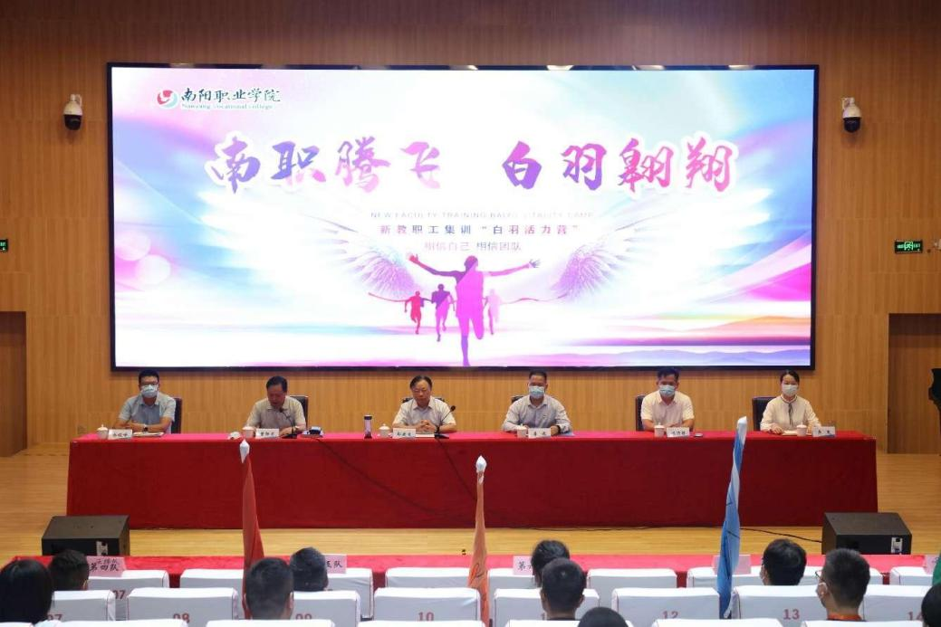
图 16南阳职业学院新入职教师培训

3.5.4 开展分类竞赛活动，增强教师竞争意识
组织新进教师教学基本功比赛、教师说课大赛、教学新秀、名师评学活动、教学能力大赛等各类教职工技能竞赛10余项，300余名教师积极参与，近百名教师获得表彰和奖励，以赛促学、以赛促教的良好氛围正逐渐形成，教师的竞争意识不断增强。在教学成果奖、专业建设、课程建设、教材建设、教学改革与研究、教学竞赛、学生职业技能竞赛指导等方面获多项各级奖励，为学校高质量发展做出了突出贡献。

3.6产教融合 校企双元育人
根据职业教育特点，结合学校“校企相融、学训一体、德智同育、素能并举”的办学特色定位和“培养专业知识结构合理、综合职业素养优良、实践技能突出的具有工匠精神的高素质技能型人才”的人才培养目标定位，在产教融合、校企合作等方面进行了积极的探索，不断拓展校企、校地合作空间。积极推进产教深度融合，深化校企协同育人，在校内建成蓝湾智谷（南阳）职业技能公共实训中心，实现将“工厂办在学校、课堂设在车间”，打造经济共享平台、创新创业平台，形成亦校亦企、校企共融的办学格局；在广东东莞建立蓝湾智谷（广东）职业技能公共实训中心，构建集教学、研发、培训、实习实训、就业、技能鉴定等服务为一体的人才培养新平台。

3.6.1 强化基地建设，促进深度融合
学校通过校企合作共发展的体制机制，集聚校院企地优势资源要素，调动各方的参与积极性。学校以蓝湾智谷实训中心作为融合发展的支点，与蓝湾智谷（广东）职业技能公共实训中心实现深度合作，深化学校与地方、专业与产业、教师与工程技术人员的“三层融合”，与企业共同打造人才供需交流、公共实训、公共技术服务、人才共育等四大合作平台，实现了产学研用一体化。
2022年学校在校内蓝湾智谷公共实训中心建设工程训练中心和智能制造职业技能实训中心，在校内形成了以信息轴为基础、资源轴为支撑、项目轴为重点的“三轴制度”联动机制，形成工作合力，保障校企合作取得实效。通过打造体制机制创新合力，激活专业建设内生动力，提升协同育人能力，提档升级服务社会
实力，进一步坚定了植根地方、深度融合、合作共赢的发展思路，坚定校企合作共发展的特色办学之路。

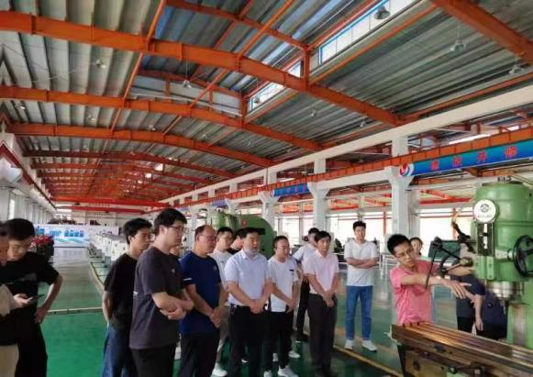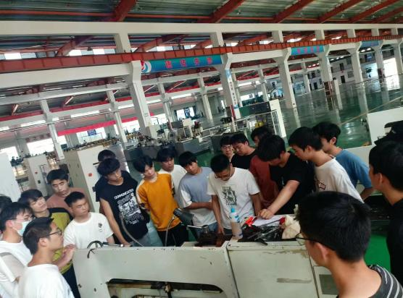
图 17蓝湾智谷（南阳）职业技能公共实训中心
学校在广东省东莞市设立了“蓝湾智谷职业公共技能实训中心”，集实践教学、社会培训、企业真实生产和社会技术服务于一体的高水平职业教育实训中心，为职业院校和企业起到了桥梁和纽带的作用。
蓝湾智谷（广东）职业技能公共实训中心是一家集实践教学、社会培训、企业真实生产和社会技术服务于一体的高水平职业教育实训中心，位于粤港澳大湾区核心区域，中国先进制造业中心——东莞，占地32亩，建筑面积40000平方米，设备投资2.5亿元，建有现代控制技术实训中心、工业机器人实训中心、机器视觉实训中心、新能源汽车实训中心、大数据实训中心、集成电路实训中心六个技术领域，以及学前教育实训中心、中医药实训中心两个服务领域，配备设备2100台（套），能同时容纳1200人进行实训，年培训能力达12万人（次），职业技能鉴定能力达3万人（次）。
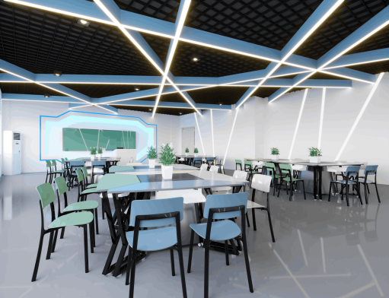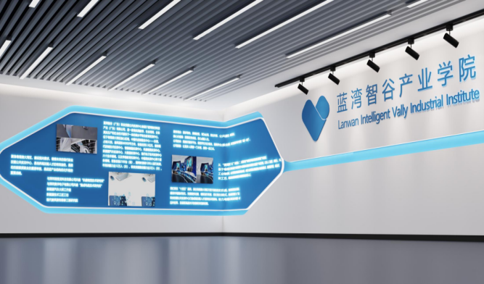
图 18 蓝湾智谷（广东）职业技能公共实训中心
学校以互利双赢为原则，以技能成才为目标，以推荐就业为关键环节，通过建立相应的工作机制，校企双方合作开展高技能教育，促进学生高技能就业。学校成立了以智能制造专业、教育专业、财经专业和中医药大健康专业建设委员会，学校选择管理规范、经济效益比较好的企业作为学校校外实习教学的合作伙伴，并成立实习工作领导小组，负责学生实习管理，确保实习正常进行，同时针对不同专业请合作企业领导或专家到学校进行企业文化教育和就业指导教育，及时发现和纠正问题，确保所教、所学、所用的有效对接。通过努力2022年不仅和东莞当地的各大中小企业建立了高技能人才培养的意向，还向经济发达的沿海地区的知名企业也建立了高技能人才培养的意向。目前学校合作协议的单位达70多家，满足了各专业学生的实习、教师社会实践的需求。
表14 南阳职业学院主要合作校企合作一览表
企业名称 | 公司性质 | 实习学院
北京朝才 | 民营企业 | 教育学院
龙翔制药 | 民营企业 | 仲景中医药与健康学院
郑州宴秋 | 民营企业 | 商学院
爱民药业 | 民营企业 | 仲景中医药与健康学院
地球勘测院 | 民营企业 | 建筑与艺术学院
卓翼 | 民营企业 | 计算机与信息技术学院
慧标科技 | 民营企业 | 计算机与信息技术学院
北京朝才 | 民营企业 | 教育学院
神龙 | 民营企业 | 仲景中医药与健康学院
京邦达 | 民营企业 | 计算机与信息技术学院
VIVo | 民营企业 | 计算机与信息技术学院、建筑与艺术学院、智能制造学院、商学院
银服通 | 民营企业 | 计算机与信息技术学院、商学院
华东医药 | 民营企业 | 仲景中医药与健康学院

案例 8我校与广州湾缆先进制造研究院战略合作协议签约暨揭牌仪式成功举行
8月12日下午，我校与广州市番禺区湾缆先进制造研究院战略合作协议签约暨揭牌仪式在图书馆第一会议室举行。广东省电线电缆行业协会执行会长、广州市番禺区湾缆先进制造研究院院长刘涛，广东省电线电缆行业协会秘书长林伟，广州市番禺区湾缆先进制造研究院院长特别助理董春杨，广州市番禺区湾缆先进制造研究院招生部部长高卓远，蓝湾智谷（广东）联合创始人李俊，我校党委副书记、校长郭建生，常务副校长董联军，副校长冯丽锋共同出席仪式。仪式由常务副校长董联军主持。
郭建生从学校总体情况、人才培养、校企合作、学生管理、招生就业、发展愿景等六个方面向与会领导和嘉宾介绍了我校办学的基本情况，并观看了学校宣传片和二期规划图。
刘涛介绍了广州市番禺区湾缆先进制造研究院的发展历程、公司产品、生产研发以及发展愿景。广州番禺电缆行业始建于1969年3月，经过50多年的发展，产品覆盖工业、能源、电力、通信、建筑等多个领域，企业与多家世界500强企业（包括华为）建立了战略合作关系。
在热烈的掌声中，郭建生和刘涛分别代表南阳职业学院和广州市番禺区湾缆先进制造研究院签约《南阳职业学院与广州市番禺区湾缆先进制造研究院战略合作协议》并举行了“南阳职业学院就业实习基地”授牌仪式。
仪式结束后，各位领导和嘉宾一同合影留念并参观校园，刘涛一行对我校的办学理念和校园文化建设给予了高度的评价，并对我校的发展给予殷切希望和美好祝愿。
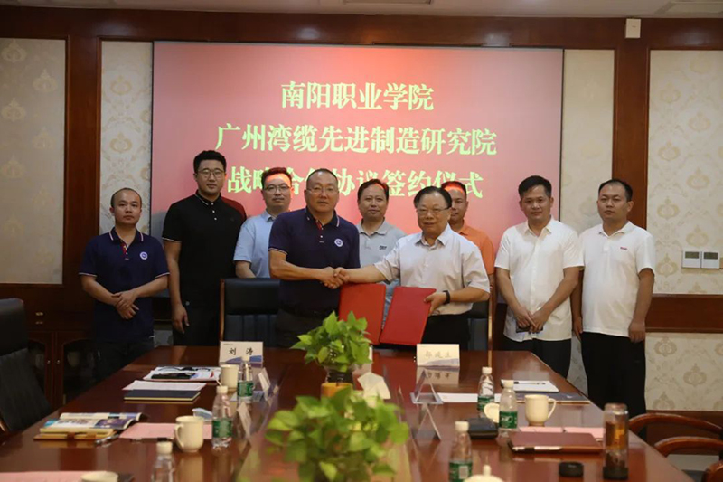

图 19 南阳职业学院与广州湾缆先进制造研究院战略合作协议签约仪式
2022年1月-5月，智能制造学院2020级机电一体化与机械设计与制造专业在蓝湾智谷（广东）职业技能公共实训中心进行实习实训，开展企业课堂学习。

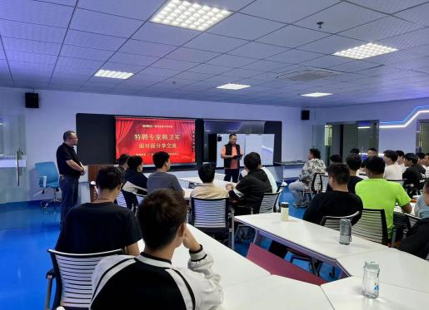
图 20智能制造在广东蓝湾智谷实习实训

3.6.2共同制定标准，推动学徒制建设
学校始终坚持“崇尚一技之长，弘扬工匠精神”的育人观，深化产教融合体制机制改革，全面推进中国特色现代学徒制建设，构建产学深度合作的新型人才培养模式，培养高素质技术技能人才，形成具有南职特色的职业教育产教融合模式。为了深化产教融合、校企合作，着力探索校企联合招生、联合培养、双主体育人的长效机制，全面提升技术技能型人才的培养能力和水平。
2022年5月12日学校组织开展了2022年校级现代学徒制示范点项目立项评审工作。经评审，确定数控技术、中药制药、软件技术为校级现代学徒制示范点建设专业；并推荐数控技术申报了2022 年河南省现代学徒制示范点建设专业。
按照专业设置与产业需求对接、课程内容与职业标准对接、教学过程与生产过程对接的要求，校企共同研制高水平的现代学徒制专业教学、课程、实训条件建设等相关标准，做好现代学徒制的落地实施工作。鼓励各专业尝试推广双导师制度，推进校企分别设立兼职教师岗位和学徒指导岗位，尝试建立制订双导师选拔、培养、考核、激励等办法，加大学校与企业之间人员互聘共用、双向挂职锻炼和专业建设的力度，打造专兼结合的双导师团队。坚持德技并修、工学结合、知行合一，按照企业生产和学徒工作生活实际，尝试探索实施弹性学习时间和学分制管理，育训结合、工学交替，着力培养学生的专业精神、职业精神和工匠精神，提升学生的职业道德、职业技能和就业创业能力。
案例 9智能制造学院坚持德技并修、育训结合双元育人
为保证机电一体化与智能制造专业人才培养方案的顺利实施，结合学校现有条件，与蓝湾智谷（广东）职业技能公共实训中心达成校企合作协议，派送2020级机电一体化与智能制造专业专业学生赴蓝湾智谷（广东）职业技能公共实训中心完成相关课程。在蓝湾智谷（广东）职业技能公共实训中心进行综合实习，通过实习熟练掌握产线机械原理、产线拆装知识、Solidworks综合应用、工业机器人编程知识。课程着重培养和开发学生实践操作能力与工作技巧，基于各理论课程知识，结合参与机电一体化与智能制造的实践工作，理论联系实际，构建起完整的专业知识、专业技能体系，提高学生的综合专业素质。
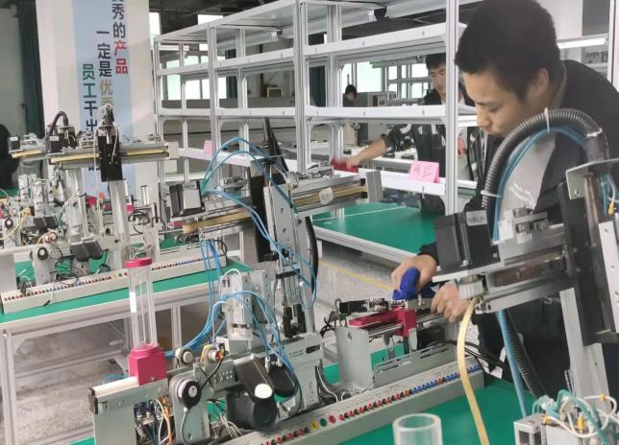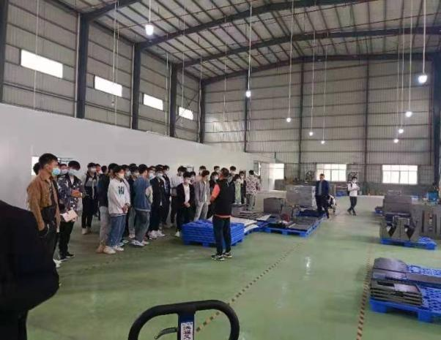
图 21智能制造技术学院在广东蓝湾智谷实习实训

3.7 实践教学
实践教学是加强学生理论联系实际，提高学生综合素质的重要教学环节。本年度严格执行2019版和2021版人才培养方案中的实践教学计划，根据2019版和2021版专业人才培养方案制订实践教学计划，通过实施抽查等督促手段，保证实践教学任务落到实处，切实加强了实践教学过程管理。进一步完善和健全实践教学过程管理的各种规范文件，在实践教学内容、过程、指导、考核、安全保障等方面采用科学合理便于操作的方式，建立起简单有效的信息反馈机制与质量监控体系。

3.7.1 校内实验（实训）室建设
学校加强实验实训条件建设，合理安排实验实训室建设计划，稳步推进实验实训室建设。
1.2022年度实验室建设与立项
按照工作计划和要求，2022年新建设了智慧教室、三笔字实训室，同时2022年新增立项实验实训室9个，建设经费338.7277万元，较好的满足了教学和实训的需求。
表15 2022年立项实验（实训）室一览表
序号 | 项目所属单位 | 项目名称
1 | 仲景中医药与健康学院 | 中药制备仿真实训室
2 |  | 康复技术实训室
3 | 教育学院 | 奥尔夫音乐实训室
4 | 建筑与艺术设计学院 | 建筑材料·力学·结构一体化试验室
5 | 计算机与信息技术学院 | 大数据技术实训室
6 | 商学院 | 电子商务综合实训与竞赛系统
7 |  | 财务大数据综合实训室
8 | 智能制造技术学院 | 新能源汽车实训室
9 | 心理健康中心 | 心理宣泄室

2.中央贴息贷款专项建设
根据河南省教育厅《关于做好贷款财政贴息项目储备工作的通知》精神，学校于2022年9月25日上报1.7亿元的实验室设备更新与建设中央财政贴息贷款项目，最终省发改委批复3000万元的额度。
教务处与各学院经过5轮的反复论证，学校层面也先后召开4次论证会议，最终确定6个中心共计3506.34万元的实验实训室建设清单。
表16 2022年中央贴息贷款项目拟建设实验（实训）室一览表
实训中心名称 | 实验室名称 | 拟建设位置 | 预计金额（万元）
工程训练中心（1383.1万元） | “1+X”数控车铣实训车间 | 蓝湾智谷中跨、西跨 | 845.1
 | 电工电子实训室 | 3#教学楼教室 | 263.2
 | 液压与气压传动实训室 | 蓝湾智谷西跨 | 90
 | 检测技术实验室 | 蓝湾智谷西跨 | 164.8
 | 数控维修实训室 | 蓝湾智谷西跨 | 100
智能制造实训中心（380.7万元） | 工业机器人实训室（1+X） | 蓝湾智谷中跨 | 269.5
 | 智能电梯实训室 | 蓝湾智谷西跨 | 111.2
中医药健康职业技能实训中心（589.9万元） | 中药制备仿真实训室 | 4-203 | 26
 | 中药提取实训室 | 4-307、4-308 | 43.19
 | 分析检测实训室 | 4-301 | 73.64
 | 中药炮制实训室 | 4-309、4-310 | 48.3
 | 中药调剂实训室 | 4-304、4-306 | 13.58
 | 中药标本馆 | 4-1楼 | 113.69
 | 中药制剂实训室 | 4-303、4-305 | 66.43
 | 中医基础实训室 | 4-201、4-202 | 18.31
 | 中医保健实训室 | 4-205、4-207 | 51.32
 | 康复技术实训室 | 4-209、4-210 | 57.12
 | 人体运动学实训室 | 4-206、4-208 | 25.7
 | 基础化学实训室 | 4-212 | 31.59
 | 显微观察实训室 | 4-211 | 21.03
信息技术职业技能实训中心(765.3万元) | ICT综合实训室 | 1-104、1-107 | 292.31
 | 大数据实训室 | 1-408 | 142.99
 | 计算机实训室6间 | 1-311等 | 330
现代服务职业技能实训中心（260万元） | 电子商务综合实训室 | 1-207 | 76.65
 | 财务大数据综合实训室 | 1-001 | 50
 | 高铁模拟实训室 | 户外 | 30
 | 高尔夫实训场 | 图书馆后篮球场西侧 | 103.35
教师教育职业技能实训中心（127.34万元） | 奥尔夫音乐实训室 | 4-325 | 17.56
 | 绘画实训室 | 4-515 | 10.3
 | 微课制作实训室 | 4-514 | 38.06
 | 多功能演艺厅 | 4-607/608 | 35.76
 | 感统训练实训室 | 4-502 | 8
 | 科学发现实训室 | 4-503 | 17.66

3.7.2 实践教学成果
商学院组织2020级高尔夫球运动与管理专业学生在郑州金沙湖高尔夫俱乐部完成高尔夫球赛事综合实训、推杆技术、高尔夫草坪养护流程等课程。通过现场实践教学，不仅加强了商学院高尔夫球运动与管理专业学生对相关理论知识的掌握，也对今后
的职业岗位有了更深的认识，同时激发了同学们的学习兴趣。

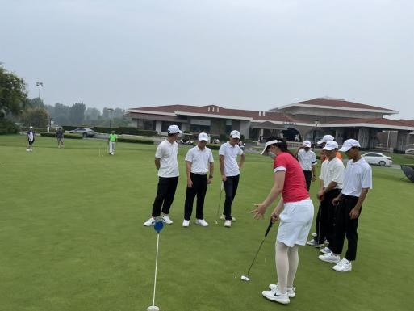
图 17商学院在郑州金沙湖高尔夫俱乐部实习实训
2022年1月智能制造技术学院组织2019级学生前往广东（河源）卓翼科技有限公司进行顶岗实习实践活动。通过社会实践活动开阔了学生的视野、增加了对企业、社会的了解。
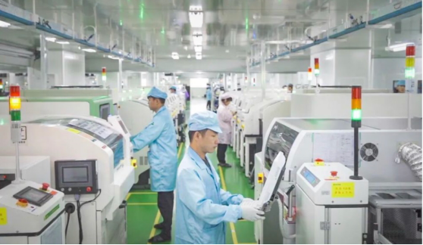
图 22智能制造技术学院在广东顶岗实习实践活动

3.8就业创业
学校以“互联网+”创新创业大赛等赛事为引领，构建了“院、 校、省、国家”四级创新创业竞赛组织管理体系。创新创业学院面向全校学生进行参赛全覆盖，营造了浓厚的创新创业氛围，激发了学生的创新精神和创业激情。学校层面，通过大赛遴选一批高质量的专创融合型项目，进入众创空间进行培育孵化，创新创业学院统筹服务，整合校内外资源，精心打磨，通过高水平的大赛和高水平的辅导，让学生在大赛中收获双创知识，培养双创素质，提升就业创业竞争力。2022年，组织学生积极参加大学生创新创业大赛，来自6个学院的1000余名学生参加比赛，成功举办南阳职业学院第四届“互联网+”大学生创新创业大赛，并积极推送优秀项目参加河南省大学生创新创业大赛，2022年《智慧香菇一体化服务平台》创业项目获得省级三等奖。同时开展南阳职业学院第三届大学生职业生涯规划大赛，并遴选何英芳、梁江涛两位同学参加河南省大学生职业生涯规划大赛，分别获得三等奖、优秀奖的好成绩。

3.9技能竞赛
学校领导高度重视学生职业技能竞赛建设工作，成立“职业技能大赛工作领导小组”，由校长亲自担任组长，制定《南阳职业学院2022年高职教育技能大赛推进工作实施方案》，构建并实施国家、省、校三级学生职业技能竞赛三级管理体系，发挥技能竞赛在内涵提升中的重要作用，积极推动大赛资源转化，推动学校教育教学改革发展和人才培养质量全面提升，在学生中营造了“人人崇尚技能、人人学习技能、人人展示技能、人人争当技能高手”的良好氛围。
本年度学校在多项国家级、省市级技能竞赛中取得了一定的成绩，截止到12月，获得国家级2022年获得国家级奖项17项，其中国家级银奖2项，铜奖1项，一等奖1项，二等奖1项，三等奖8项，优秀奖4项；获得省级奖项55项，其中特等奖3项，一等奖6项，二等奖19项，三等奖23项，优秀奖4项。
表17 南阳职业学院2022年学生技能竞赛获奖统计
序号 | 赛事名称 | 赛事等级 | 获奖级别 | 获奖学生
1 | 河南省高等职业教育技能大赛-中药传统技能大赛 | 省级一类 | 三等奖 | 陈志勇
2 |  | 省级一类 | 三等奖 | 王志伟
3 | 河南省高等职业教育技能大赛-数控机床装调与技术改造竞赛 | 省级一类 | 三等奖 | 李帆  刘宇航
4 | 2022年河南省绿色制造应用技术职业技能大赛—加工中心操作工 | 省级二类 | 优胜奖 | 张恒
5 |  | 省级二类 | 优胜奖 | 苏万龙
6 | 河南省高等职业教育技能大赛-导游服务竞赛 | 省级一类 | 二等奖 | 张乐
7 | 2022一带一路暨金砖国家技能发展与技术创新大赛 | 省级三类 | 三等奖 | 茹于辉 李宗霖  马闻静 齐祎婷
8 |  | 省级三类 | 优秀奖 | 毕东波 乔晓健  翟贵昊 赵静
9 | 2022年“首冠杯”全国职业院校（高职组）大数据财务分析大赛 | 省级三类 | 二等奖 | 赵静 杜淑怡  张慧婕 刘夏
10 |  | 省级三类 | 三等奖 | 王亚萍 朱梦娇  金世杰 智宝珠
11 | 河南省高等职业教育技能大赛-大数据技术与应用 | 省级一类 | 三等奖 | 赵文鹏 惠志顺  尤翰飞
12 | 河南省高等职业教育技能大赛-网络系统管理 | 省级一类 | 三等奖 | 王传平
13 | 2022年第十三届蓝桥杯全国软件和信息技术专业人才大赛（省赛） | 省级二类 | 一等奖 | 王兴臣
14 |  | 省级二类 | 一等奖 | 赵文鹏
15 |  | 省级二类 | 一等奖 | 许宇洲
16 |  | 省级二类 | 一等奖 | 徐硕
17 |  | 省级二类 | 二等奖 | 郑同乐
18 |  | 省级二类 | 二等奖 | 陆闯
19 |  | 省级二类 | 二等奖 | 李小川
20 |  | 省级二类 | 二等奖 | 李佳男
21 |  | 省级二类 | 二等奖 | 徐仁豪
22 |  | 省级二类 | 二等奖 | 李乐行
23 |  | 省级二类 | 二等奖 | 丁俊权
24 |  | 省级二类 | 三等奖 | 张鲲鹏
25 |  | 省级二类 | 三等奖 | 尤翰飞
26 |  | 省级二类 | 三等奖 | 毛岩
27 | 2022年第十三届蓝桥杯全国软件和信息技术专业人才大赛（国赛） | 国家级二类 | 三等奖 | 许宇洲
28 |  | 国家级二类 | 三等奖 | 赵文鹏
29 |  | 国家级二类 | 优秀奖 | 王兴臣
30 |  | 国家级二类 | 优秀奖 | 徐硕
31 | 第十一届中国“软件杯”大学生软件设计大赛 | 国家级一类 | 三等奖 | 郑同乐  李佳男  徐仁豪
32 | 2022年（第15界）中国大学生计算机设计大赛‘玲珑杯’河南省级赛 | 省级三类 | 二等奖 | 毛岩  李小川  张亚伟
33 | “互联网＋”大学生创新创业大赛 | 省级一类 | 三等奖 | 李小川  陆闯  张亚伟  毛岩
34 | 第十一届全国大学生金相技能大赛 | 国家级二类 | 一等奖 | 郭萌蕾
 |  |  | 三等奖 | 李洋  谢志文  赵凡禹
35 | 第十四届全国大学生广告设计大赛 | 国家级二类 | 优秀奖 | 徐守燕
36 | 2022年全国行业职业技能竞赛第四届全国电子信息服务业职业技能竞赛 | 国家级三类 | 三等奖 | 郑同乐
37 | 第六届国际环保公益设计大赛 | 国家级三类 | 铜奖 | 李婉琳
38 | 中国计算机设计大赛 | 省级三类 | 三等奖 | 杨春慧  鲁梦晴  王金华
39 |  | 省级三类 | 三等奖 | 尹志博  王盼盼  韩幸龙
40 | 2022第十三届蓝桥杯全国高校视觉艺术设计大赛 | 省级二类 | 二等奖 | 卢子豪
41 |  | 省级二类 | 二等奖 | 王治
42 | 河南省第十四届“高教杯”大学生先进成图技术与产品信息建模创新大赛暨“全国大学生先进成图技术与产品信息建模创新大赛”河南省分区赛 | 省级三类 | 三等奖 | 王超杰  党玉超  于鹏  张延波  陈春雨
43 | 第十九届河南省中小学幼儿园自制教（玩）具暨学生科技创新小制作小发明评选 | 省级一类 | 三等奖 | 张慧  孙梦
44 | 河南省高等职业教育技能大赛-汉字大赛 | 省级一类 | 二等奖 | 刘灿灿
45 |  | 省级一类 | 二等奖 | 尹杏
46 |  | 省级一类 | 三等奖 | 孙佳月
47 |  | 省级一类 | 三等奖 | 任孟茹
48 | 国际大学手绘艺术设计大赛 | 国家级三类 | 银奖 | 胡虹雨
49 |  | 国家级三类 | 银奖 | 张闯
50 |  | 国家级三类 | 优秀奖 | 杜梦洋  王亚楠
51 | 第八届“东方财富杯”全国大学生金融精英挑战赛 | 国家级三类 | 三等奖 | 赵隆豪  刘晓雷  李豪
52 |  | 国家级三类 | 二等奖 | 郑富心  李金昂  王乐
53 | 大学生职业生涯规划大赛 | 省级一类 | 三等奖 | 何英芳
54 |  | 省级一类 | 优秀奖 | 梁江涛
55 | 第五届河南省大学生金相技能大赛 | 省级二类 | 特等奖 | 郭梦蕾
56 |  | 省级二类 | 二等奖 | 李洋
57 |  | 省级二类 | 二等奖 | 谢志文
58 |  | 省级二类 | 二等奖 | 李博
59 |  | 省级二类 | 二等奖 | 张世升
60 |  | 省级二类 | 二等奖 | 赵凡禹
61 | 2022第十届“博导前程杯”全国电子商务运营技能竞赛（河南赛区） | 省级二类 | 特等奖 | 张鸿攀  汪浩
62 |  | 省级二类 | 特等奖 | 张枫喆  许毅冉  张玉婷
63 |  | 省级二类 | 一等奖 | 苏成龙  关俊祥  许佳
64 | 河南省第十八届大学生科技文化艺术节 | 省级一类 | 一等奖 | 曾德彬
65 |  | 省级一类 | 三等奖 | 蔡薇
66 |  | 省级一类 | 三等奖 | 吕建超
67 |  | 省级一类 | 三等奖 | 白存智
68 |  | 省级一类 | 三等奖 | 宋华珍
69 |  | 省级一类 | 三等奖 | 蓝精灵大队

3.9信息技术应用
持续推进信息技术进课堂，充分利用智慧课堂平台、超星网络教学平台、智慧职教平台、教学资源库，进行虚拟现实技术、数字仿真实验、线上线下混合式教学、线上教学等教学模式改革，让学生通过信息化设备和教学平台参与课堂互动，增强学生学习兴趣，实现以学生为中心的课堂教学，促进教学质量提升。在疫情防控期间，学校通过钉钉直播，结合网络教学平台等进行线上教学，确保了学生入校前停课不停学，停课不停教。
2022年利用超星平台进行网上授课，得到师生的普遍好评。2022年超星平台上线教师378人，上线学生12095人，新建课程434门，运行班次2381次；上传资源总量5457个，创建题目数85970个，创建试卷150余套。

3.10 1+X 证书
学校认真贯彻落实教育部《关于做好首批 1+X 证书制度试点 工作的通知》，加强组织管理、政策解读、方案制定和统筹协调， 积极推进 1+X 证书制度落实落地。截止目前，学校已成功获批32类职业工种43项职业等级国家“1+X证书制度”试点项目。通过试点项目建设，全体教师树立了现代教育教学理念，转变了课堂教育教学方式，推进了“1”和“X”的有机衔接，将职业技能等级标准相关内容及要求有机地融入教学，进一步深化了课证融通。

4国际合作质量
南阳职业学院自2011年成立以来重视加强对外交流，设立了科技外事处，始终坚持以习近平新时代中国特色社会主义思想为指导，完善以“学校为主导、学院为主体、师生为核心、项目为支撑”的国际合作与交流建设运行、管理和评价体系，着力打造一批国际合作与交流品牌项目，形成吸引、汇聚国际顶尖科学家和优秀海外学生的良好环境，不断提升学校国际声誉和国际影响力。
由于目前办学条件有限，2022年开展了一些国际交流合作洽谈，但是目前没有形成实质性的项目。后期国际交流合作处会加强对外交流，采取多种措施促使与其他国外高校合作，为早日升格为职业本科大学奠定基础。

5服务贡献质量

5.1 人才支撑
学校始终坚持以生为本，多措并举，稳步推进 2021 届毕业生就业工作。学校严格落实教育部等六部委及省市主管部门的要求，积极宣传发动毕业生参加“24365 校园网络招聘服务”“抗疫稳岗扩就业”“国聘行动”等线上招聘活动，认真落实全员参与、全程指导、全生跟踪的就业工作原则，完善就业工作体系和运行机制，提升毕业生就业竞争力；充分利用新职业网、学校智慧就业平台，不断提升人岗匹配度，加强信息推送精准性，保障毕业生顺利就业。截止8月31日，学校2022届4389名毕业生中直接就业3393人，其中专升本256人，参军入伍 25人。其中有近五成毕业生（不含专升本）选择在河南省内就业，省外就业人数较多的区域是浙江省、江苏省、广东省，为区域经济发展提供了人才支持。

5.2开展高质量职业技能培训
学校积极发挥自身资源优势，整合校内外资源，充分发挥行业、专业、区位的优势，以服务区域经济发展为目标，积极开展对外培训。2021—2022学年，学校面向社会、大中小型企业， 主动对接西峡县人社局、企事业单位，开展市场培训情况调查，11月份、12月份对西保、西排、西泵等县内企业进行新型学徒制培训，无偿帮助企业对180名员工进行专员理论课程培训，国家补贴8.1万元。对西排、西保、西泵企业员工进行理论培训，提升了从业者理论素养，增强了技能水平，提高企业凝聚力。收到了良好的效果。
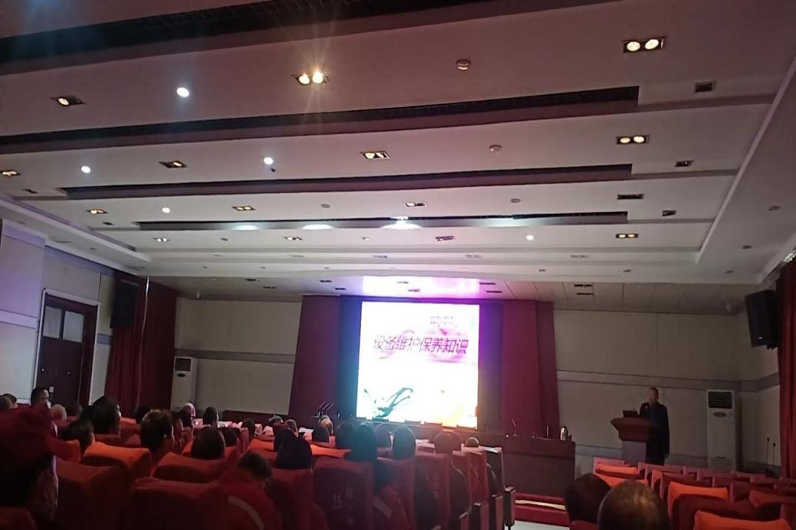
图 23 南阳职业学院教师对西排公司开展理论培训

5.3科技服务
学校面向国家重大战略需求和国际学术前沿，推动科研体制不断完善，2022年印发《南阳职业学院预防与处理学术不端行为办法》文件，并开展科研诚信教育和学术不端行为自查自纠工作，认真组织学习相关文件。进一步加强我校学术道德建设，增强广大科研人员的知识产权保护意识，培养创新精神。
为调动广大教职工的科研积极性，出台《南阳职业学院科研工作量计算办法》。学校鼓励广大教职工围绕科学前沿、国家战略需求和地方经济建设，积极探索、勇于创新，科学研究能力不断攀升，培育产出高水平有影响的科研成果。2022年，学校共获得纵向科研项目20项。其中，河南省高校重点科研项目2项，河南省高校人文社会科学研究一般项目4项，河南省社科联调研课题2项，南阳市哲学社会科学规划项目6项，南阳市软科学研究计划项目4项，南阳市科技计划项目1项，河南省教育科学规划一般项目1项。
学校教师出版著作和教材5部；获得国家授权专利5项，其中实用新型专利5项。
获得南阳市社会科学优秀成果奖7项。其中二等奖3项，三等奖4项。获得河南省教育科学研究优秀成果奖二等奖1项。

案例 10 西峡县有关部门领导实地考察指导我校“伏牛山特色中药材生态种植园”建设
5月10日，西峡县发改委项目建设负责中心主任庞培志，中药材生产办公室主任吴长银，副主任刘胜才等一行5人，在校党委副书记郭书贤及相关同志的陪同下，对我校“伏牛山特色中药材生态园”建设项目进行了实地考察。
考察组实地考察了建设项目A/B区（中医药文化科普区）、C1区（连翘/金银花种质资源圃）、C2区（山茱萸/辛夷种质资源圃）、C3区（栀子等藤本种质资源圃）和C4区（八大宛药种质资源圃）五大功能区，郭书贤详细介绍了项目的进展情况，考察组对我校致力于打造集中药材种质资源保护、中药科普研学、中医药文化传承、中医药养生四位一体的，中药生态景观与中医药文化相互交融为主体的，具备教学、科研、绿化、产业化功能的，全国高校最大的中药材生态种植基地给予充分肯定。
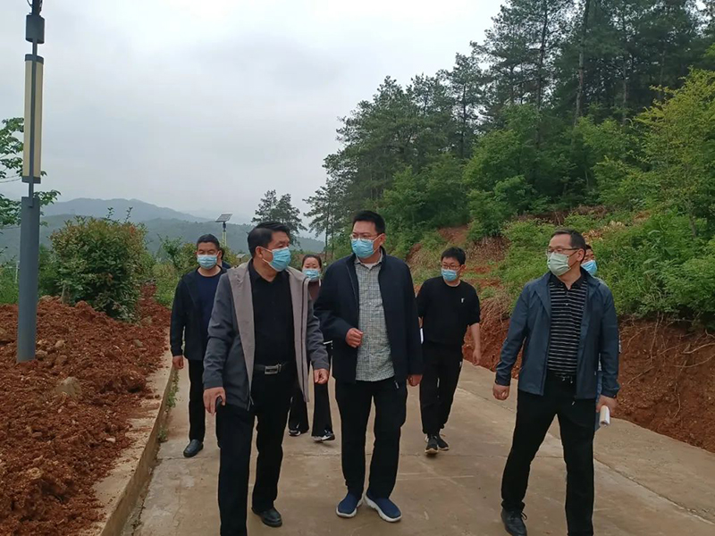
图 24 党委副书记郭书贤带队参观伏牛山特色中药材生态种植园建设

5.4志愿者服务
学校紧抓实践育人，打造了“邓州编外雷锋团”志愿服务品牌，以“立足校园、服务同学、奉献社会”为宗旨，继承和发扬学雷锋志愿服务精神。目前我校大学生雷锋营共下设7个连队，共612人，2021-2022年度新增成员300余人，在校期间积极参加团员先锋岗值班活动，利用寒暑假积极参与大学生返家乡志愿服务活动，共开展疫情防控、贫困帮扶、物资捐赠、社区服务、敬老爱幼、生态保护、文明出行等各类学雷锋志愿服务活动，累计参与三千余人次，多人获得当地政府、社区表彰。

案例 11 爱心需盏明灯•让我为你照亮
为了让原本不起眼的星光闪耀，让希望的星星不再蒙尘，让更多人知道贫困家庭的不易，近距离接触了解因各种突发事故导致家庭困难、上学困难的学生。
我校青年志愿者协会做了相关的帮扶考察，志愿者们于3月26日早上五点半在图书馆前集合完毕出发，截止下午4点历时9个小时的考察工作圆梦结束。并通过照片和视频的形式让校园同学及社会人士看到他们的生活态度：即使生活贫苦但也仍然努力向前。
由于考察范围较大，青年志愿者们按照考察表分为八组，分别位于西峡县丁河，田关，五里桥，西坪，阳城，城区，丹水。近的在城区的各个小巷里，远的在几十公里外的村落里。红马甲们在崎岖山路里寻找，在泥泞小巷穿梭，平均一组考察十户求助家庭。即便身体吃力，青协志愿者们也一度决定要走完才休息，看到志愿者们不知疲惫的身影以及对待考察工作的责任感让人感动，通过此行，他们的感悟也颇为深刻。
乡村的旅途并不只有苦难，还有如画的风景和温暖的关怀！乡村里不仅仅只有贫困，还有一个个对外界向往的内心。在充满爱的人文环境里，一个个来自社会的温暖关怀如同镶嵌在贫困地区的一盏盏明灯，温暖了孩子的内心，也照亮了孩子的人生。愿每个孩子都能被这世界温柔相待！
通过此行，希望南职学子通过青年志愿者们的感悟，珍惜来之不易的学习资源并且心怀感恩更加奋发图强。
不仅去关注关爱那些贫困学生，还应该在自己能力所及内为这些贫困学生提供帮助，互相传递属于南职的温暖!

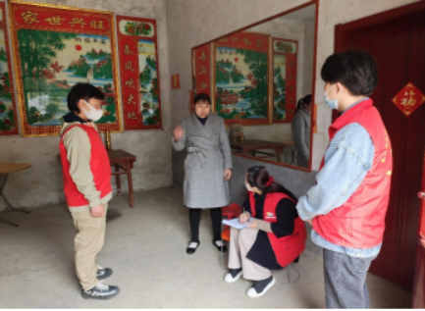
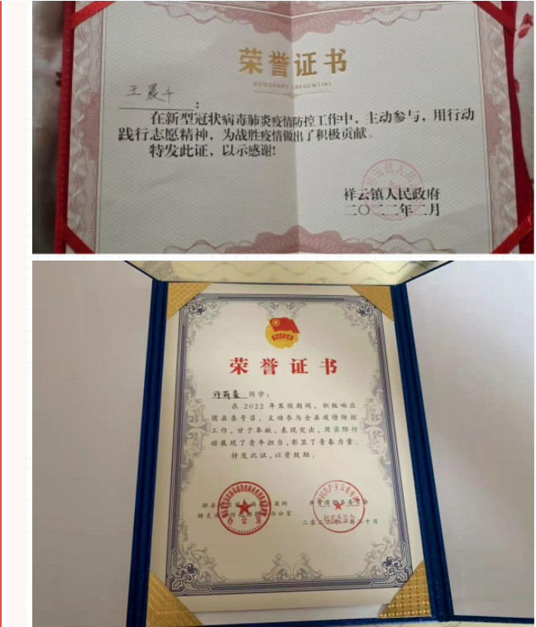
图 25南阳职业学院志愿者开展爱心活动

图 26学雷锋志愿活动部分学生获得的当地政府、社区表彰

6政策保障

6.1 党建引领
近年来，南阳职业学院党委始终坚持社会主义办学方向，全面贯彻党的教育方针，落实立德树人根本任务，突出思想引领，夯实党建基础，强化思政实效，以党的建设高质量推动学校事业高质量发展。坚持把政治建设摆在首位，牢固树立“四个意识”，坚定“四个自信”，做到“两个维护”。充分发挥政治核心作用，推进“两学一做”学习教育常态化制度化，高质量完成“不忘初心、牢记使命”主题教育，扎实开展党史学习教育，引导广大干部师生在真学真信中坚定理想信念。按照“围绕中心抓党建，抓好党建促发展”的工作理念，构建“大思政”工作格局，实施全员全过程全方位育人。严格落实意识形态工作责任制，用社会主义核心价值观引领师生、凝聚共识。落实全面从严治党要求，党支部标准化、规范化水平显著提升。
荣获“党建示范基地建设单位”“首批全省高校省级样板党支部”“第二批全省高校省级样板党支部”“河南省高等学校先进基层党组织”等荣誉称号。
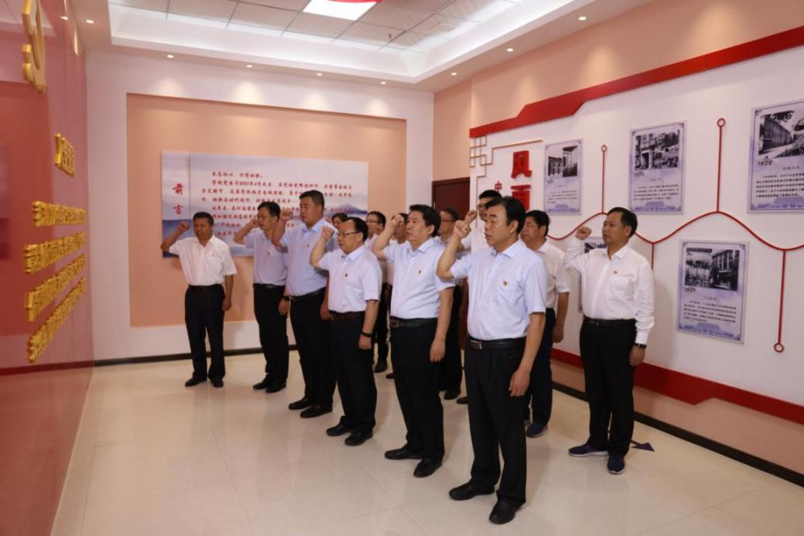
图 27 南阳职业学院党政领导重温入党誓词
6月1日上午，备受全校师生员工瞩目的党员大会在雄壮的国歌声中隆重开幕。西峡县委副书记葛建峰，校领导周礼春、樊宁、郭书贤、付中欣、董联军、冯丽锋、梁秀山、余晓峰、吴爽出席会议。葛建峰同志代表中共西峡县委、县政府讲话，周礼春同志代表学校党委作了工作报告，郭书贤同志主持开幕式。
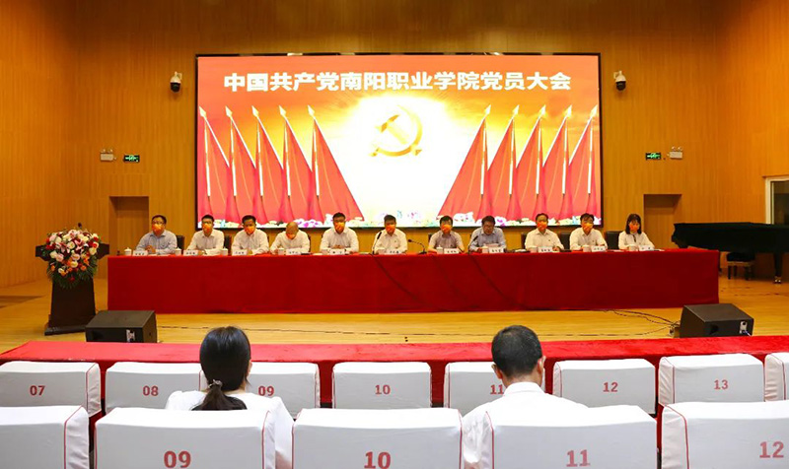

图 28南阳职业学院党员大会开幕式

6.2 政策落实及内部治理
学校坚持以习近平新时代中国特色社会主义思想为指导，加强党对学校工作的全面领导，认真贯彻习近平总书记关于教育工作的重要指示精神，具体落实全国职业教育大会精神，执行省市党委政府重大决策部署。学校党委牢树“四个意识”，坚定“四
个意识”，坚定“四个自信”，坚决做到“两个维护”，坚决履行管党治党、办学治校主体责任，校领导班子建设不断加强。坚持依法治校，依规管理，认真落实董事会领导下的校长负责制，严格执行民主集中制；进一步优化以章程为核心的重点制度，梳理学校规章制度推进制度“废、改、立”，建立健全科学规范、运行有效的制度体系；梳理学校理事会、学术委员会、专业建设委员会、教材选用委员会、教职工代表大会、学生代表大会职能，建立职能清单，完善运行机制，推进学校治理体系和治理能力现代化。为深入推进职业教育高质量发展，大力推进职业教育内部质量保障体系建设。着力推进绩效考核改革，进一步深化完善绩效分配制度，科学完善教职工激励机制，充分发挥各部门工作的主动性和创造性，调动教职工干事创业的积极性，进一步提升管理效能。

案例 12团市委书记杨文杰一行来校考察交流
8月19日上午，团市委书记杨文杰，团市委统战联络部部长陈伟东带领河南通航无人机科技有限公司副总经理孙少飞，教育培训部经理刘明一行莅临我校考察交流。校领导郭建生、冯丽锋以及智能制造技术学院书记、院长陪同参加相关活动。座谈会在图书馆第一会议室举行，会议由副校长冯丽锋主持。
会上，党委副书记、校长郭建生对杨文杰一行的到来表示热烈欢迎。他就我校的发展历程、办学理念、人才培养、学生管理、校园建设、发展愿景、二期规划等基本情况进行了详细介绍。
杨文杰对我校的快速发展表示充分肯定，对学校的育人环境赞赏有加，对校园的规划设计表示震撼。她指出，我校教学模式思路清，蓝湾智谷实训优，秉承“崇尚一技之长，弘扬工匠精神”的发展理念前瞻性强，特色鲜明；学校办学卓有成效，为社会输送了大批技术技能型人才，在各行各业中获得了企业的认可、家长的满意、社会的赞许。
孙少飞介绍了河南通航无人机科技有限公司的发展历程，提出了校企合作、产教融合的发展思路，并阐述了河南通航无人机在人才培养、专业建设等方面具有广阔的合作空间，希望双方进一步加强交流、深化合作、携手前行，为社会培养更多优秀人才。
考察交流期间，杨文杰一行在我校领导的陪同下实地查看了校园建设情况和蓝湾智谷（南阳）职业技能公共实训中心，双方与会人员就宣传思想、精神文明建设和其他工作进行了深入交流。

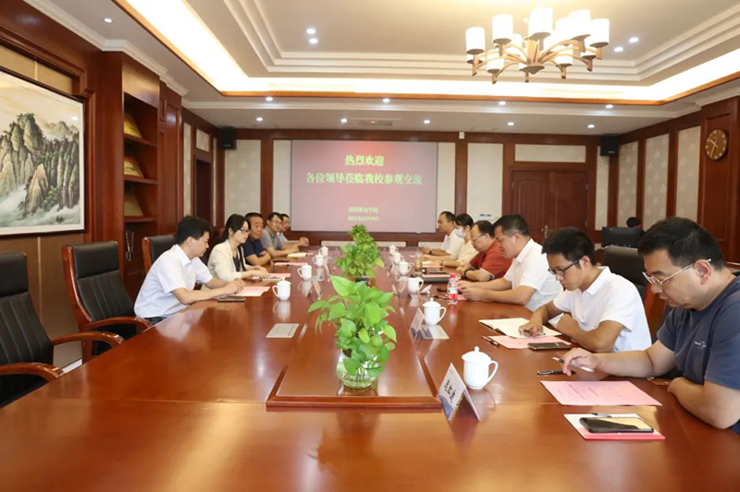

图 29团市委书记杨文杰一行来校考察交流

6.3经费投入
学院基本建设投资来源主要为举办者投入和银行贷款；教育事业经费来源主要为学费收入、技术服务及培训收入。学费等收入全部用于学院建设和发展，不存在抽逃资金情况。根据有关法律法规，落实了学院法人财产权，做到了财务公开和民主理财。 学校建立绩效评价与经费安排相结合的动态调整机制，优化资源配置，确保资金投入绩效目标实现。
2022年度学校办学经费总收入为11664.2万元，学费收入 11579.3万元，占比99.27%；其他收入75.6万元，占比0.64%。

7面临挑战

7.1立足新发展阶段，职业教育需进一步改善
理念是行动的先导，随着外部环境、条件变化，学校发展目标也发生变化，发展理念自然也随之而变。目前我国职业教育已进入提质培优、增值赋能的新发展阶段，要推进学校高质量发展，首先必须站 在新发展阶段，进一步转变职业教育理念。一是要认真学习全国职业 教育大会精神及《国家职业教育改革实施方案》《关于实施中国特色 高水平高职学校和专业建设计划的意见》《职业教育提质培优行动计划（2020-2023 年）》《关于推动现代职业教育高质量发展的意见》《河南省职业教育改革方案》等文件精神，提升职教理念，准确把握新时 代职业教育的改革发展途径；二是“走出去”“请进来”，组织学校相关单位（部门）积极参加教育部、省教育厅等组织的职教会议，邀请全国知名职教专家到校解读国家职教政策，帮助教职工准确理解把握职教新理念，打造一批校内职教专家，为学校高质量发展提供智力支持。

7.2高层次人次的引进和培养有待加强
目前，师资队伍中领军人才的数量、结构不能满足学校高速发展的要求,“双师型”师资队伍建设和教学科研建设投入不够。下一步将继续完善政策配套措施,加大科研启动经费等方面的政策优惠力度,面向企业和高校,柔性引进国内外或行业企业知名的教学科研专家、大国工匠、技能大师等特殊人才,引领学校专业建设、人才培养、教师培育等。同时在政策环境、科研、在职博士攻读等方面积极创设条件,着力培养一批高层次人才,满足学校教学科研的需要。

7.3适应新发展格局，产教融合、校企合作需要进一步加强
全国职教大会强调要“立足新发展阶段、贯彻新发展理念、构建新发展格局”，要“深化产教融合、校企合作”。学校依托示范性职业教育集团，建设一批集教学、科研、培训、技能竞赛和社会服务于一体的高水平专业化产教融合实训基地；依托优势专业、骨干专业、特色专业、高水平专业，校企共建产业学院，推动与合作主体在人才培养、技术创新、科技服务、成果转化等方面深度融合，构建产学研创一体化融合平台；持续与企业合作，开展现代学徒制人才培养，构建校企命运共同体，深入推进产教融合、校企合作。

附 表

附表1 计分卡
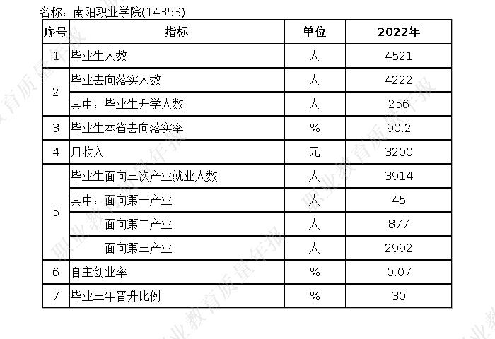

附表2 满意度调查表
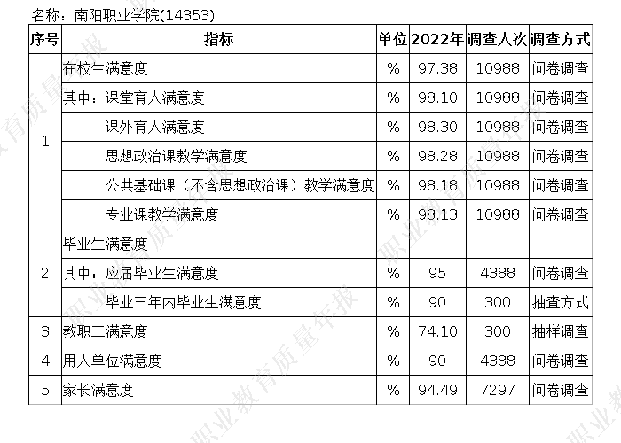

附表3 教学资源表
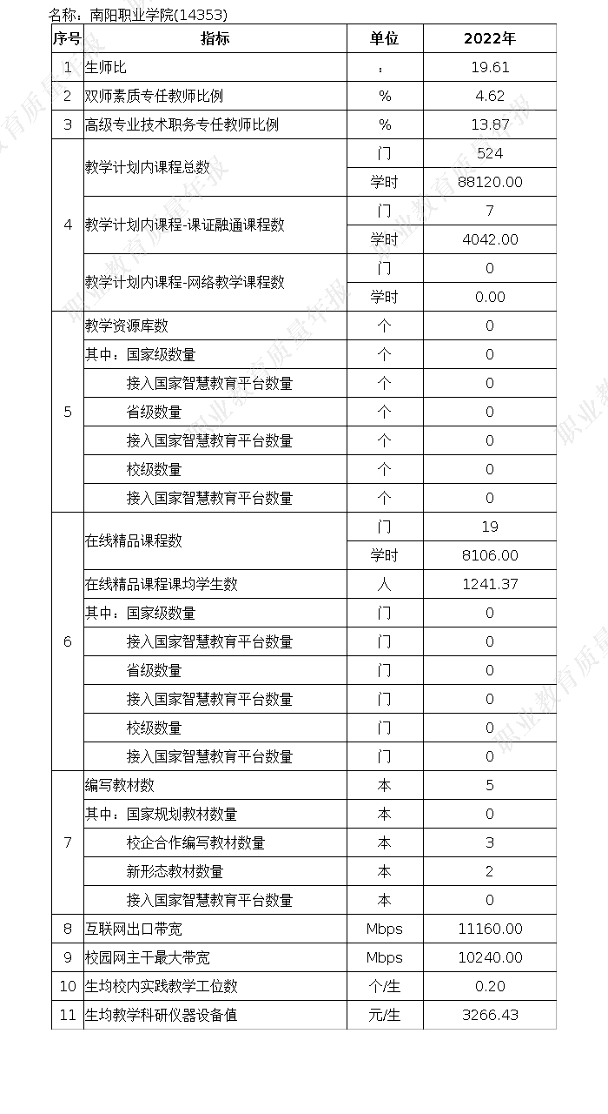

附表4 国际影响表
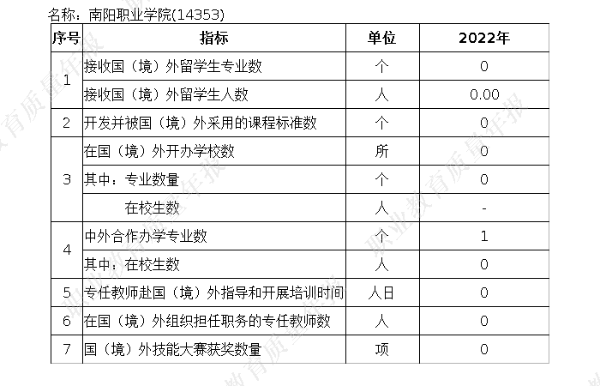

附表5 服务贡献表
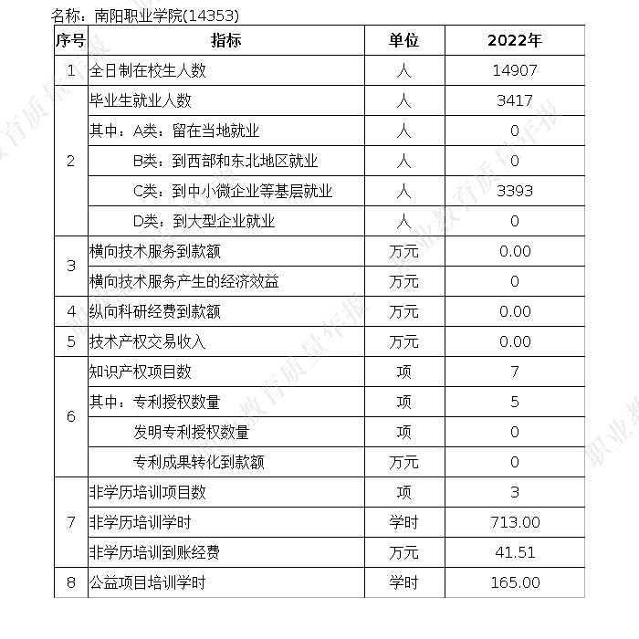

附表6 落实政策表
